Aplicación Totalges – Sesión de administradores.

# Inicio de sesión.

Para ingresar como administrador a la aplicación debemos ir a la dirección <http://totalges.cl> y apretar en el botón “Iniciar Sesión” en la página de bienvenida.

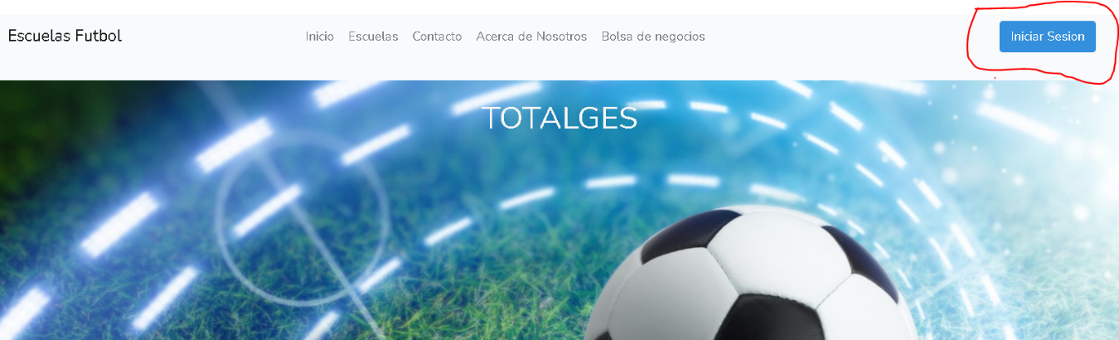

# Ingresar credenciales.

Luego de eso se deben introducir las credenciales concedidas en la vista del Login.

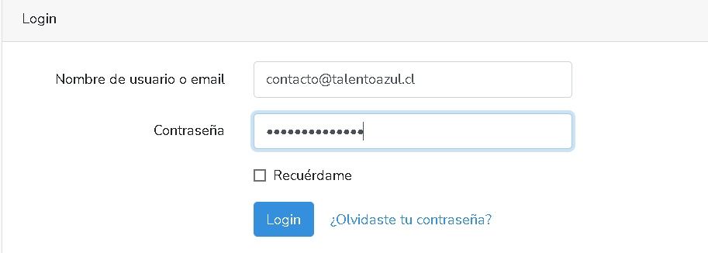

# Sesión del administrador.

Luego de iniciar sesión, se abrirá una interfaz con un panel a la izquierda donde estarán las opciones que puede realizar el administrador.

En un principio veremos la opción de desplegar las escuelas que tiene el administrador.

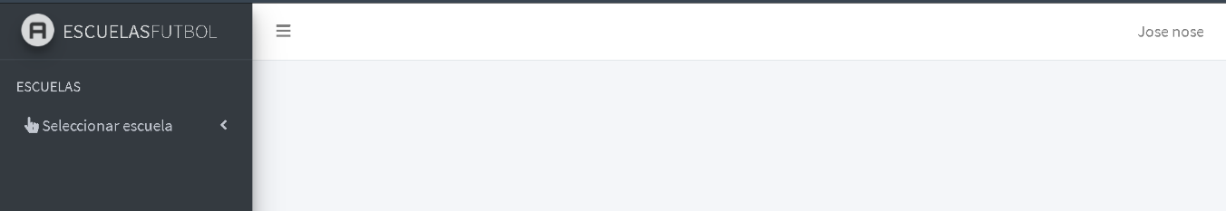

Si hacemos click en “Seleccionar escuela” se desplegarán las escuelas disponibles:

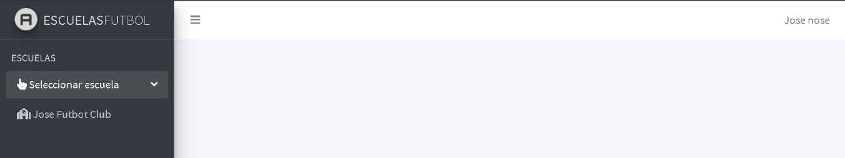

Para este ejemplo seleccionaremos la escuela “Jose Futbol Club”, al hacer click en ella se despliegan las opciones que tiene el administrador en dicha escuela:

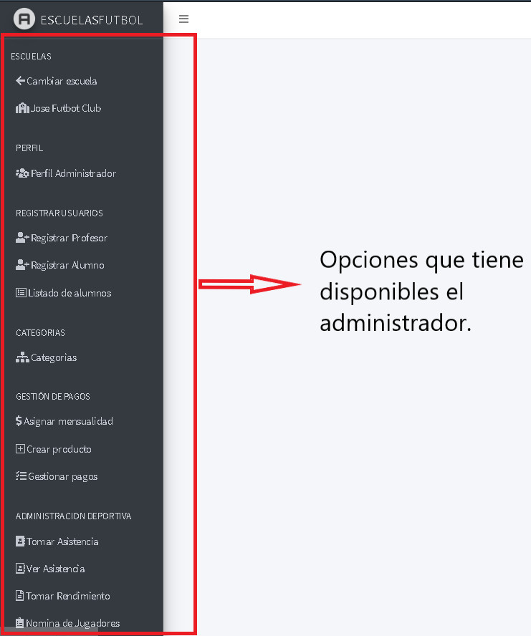

Si observamos más de cerca, veremos que dichas opciiones van organizadas por secciones.

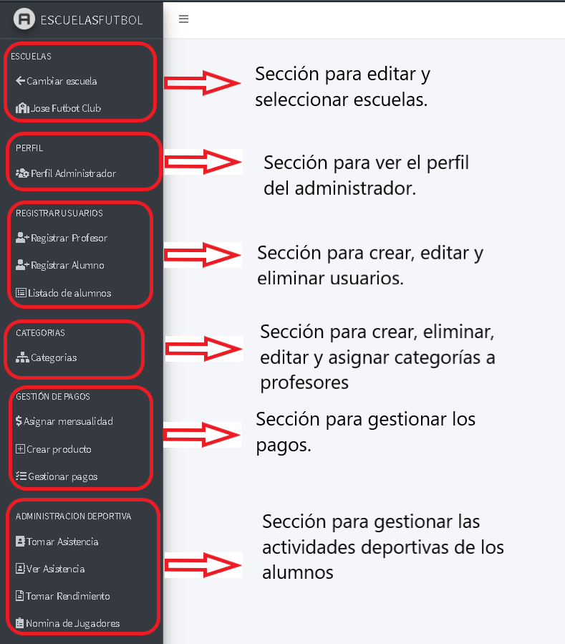

Si enumeramos las secciones de arriba hacia abajo empezamos por la sección escuelas:

## Secciones del administrador.

### Sección perfil:

En esta sección podemos apreciar 2 opciones:

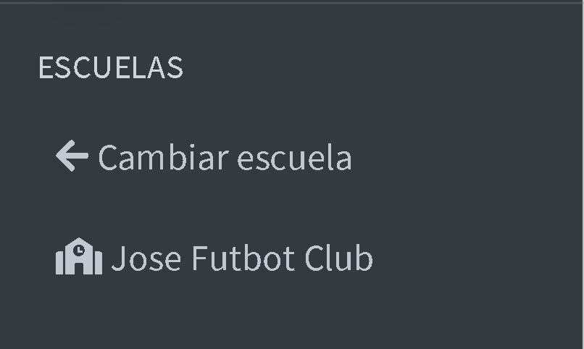

1. Cambiar escuela: Esta opción permite cambiar la escuela en caso de que el administrador

administre más de una escuela.

Si hacemos click en Cambiar escuela:

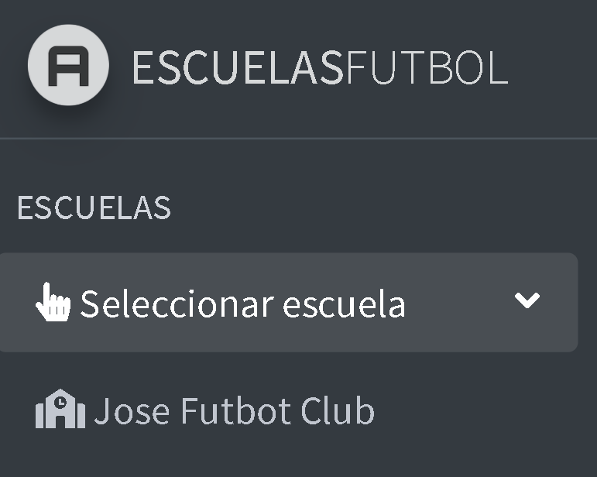

Volveremos al inicio donde se nos pedía seleccionar la escuela.

1. Jose Futbol Club: Esta opción sirve para ver y editar la escuela seleccionada.

Si hiciéramos click en Jose Futbol Club se nos abriría la siguiente vista:

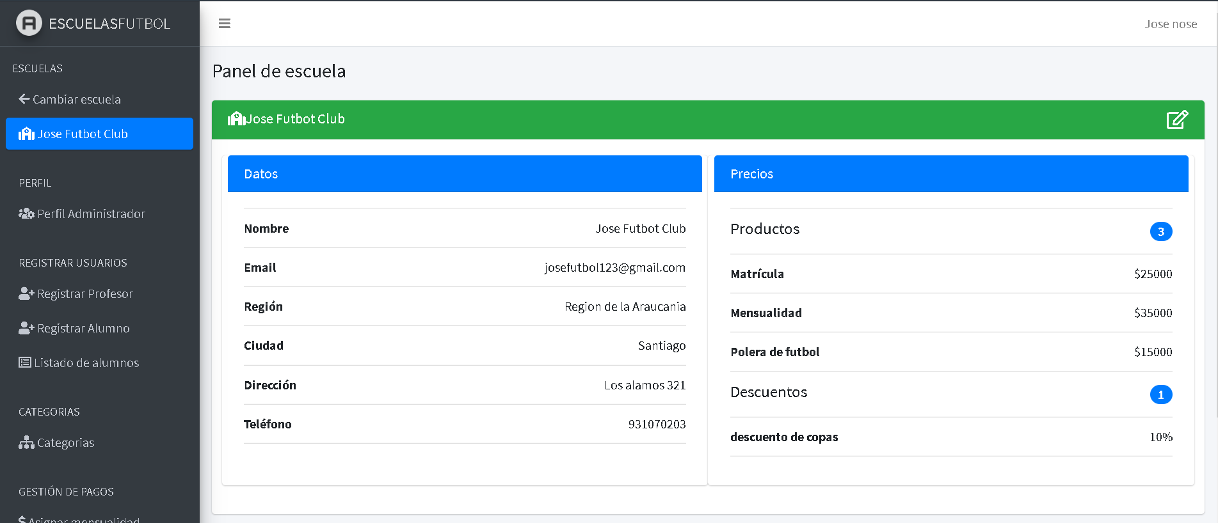

En esta vista se pueden apreciar tanto los datos de la escuela seleccionada como sus precios y descuentos.

En caso de que se quieran editar dichos datos se debe hacer click en el símbolo de edición en la parte superior derecha de la vista:

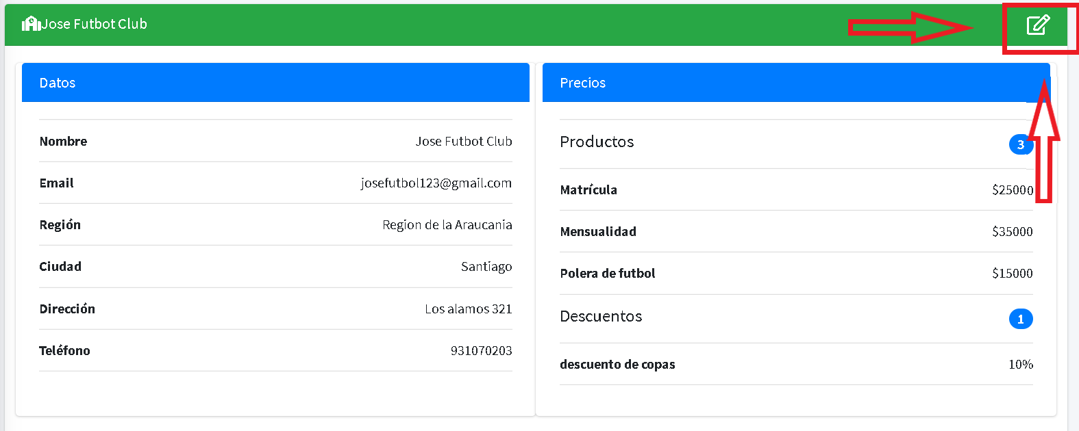

Al hacer click en este símbolo se abrirá una ventana menor donde podremos editar los datos de la escuela que queramos:

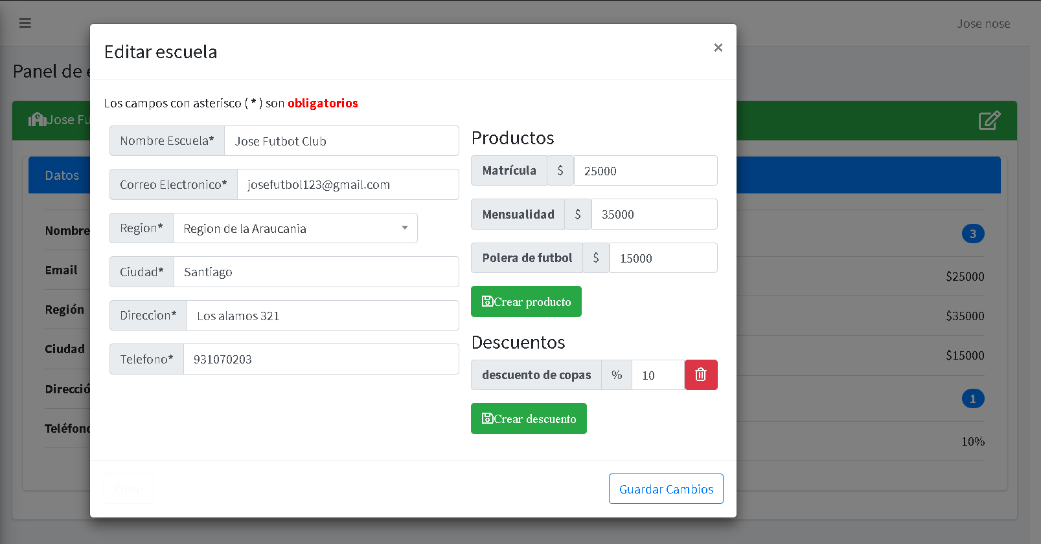

Se cargarán en los campos los datos de la escuela automáticamente, estos campos se pueden editar a voluntad de acuerdo a los cambios que se quieran hacer en la escuela.

Por ejemplo, podemos editar el nombre de la ciudad y el nombre de la escuela para luego guardar los cambios:

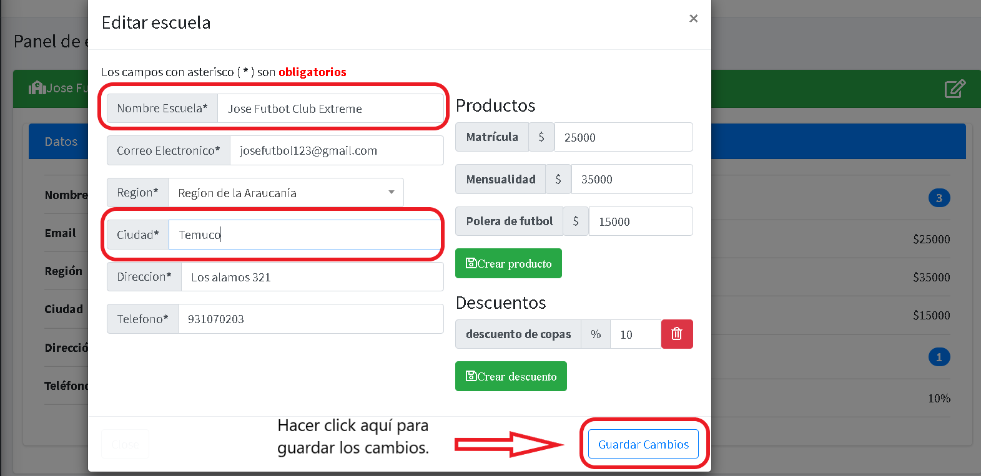

Luego de eso se volverá a cargar la vista con la escuela editada.

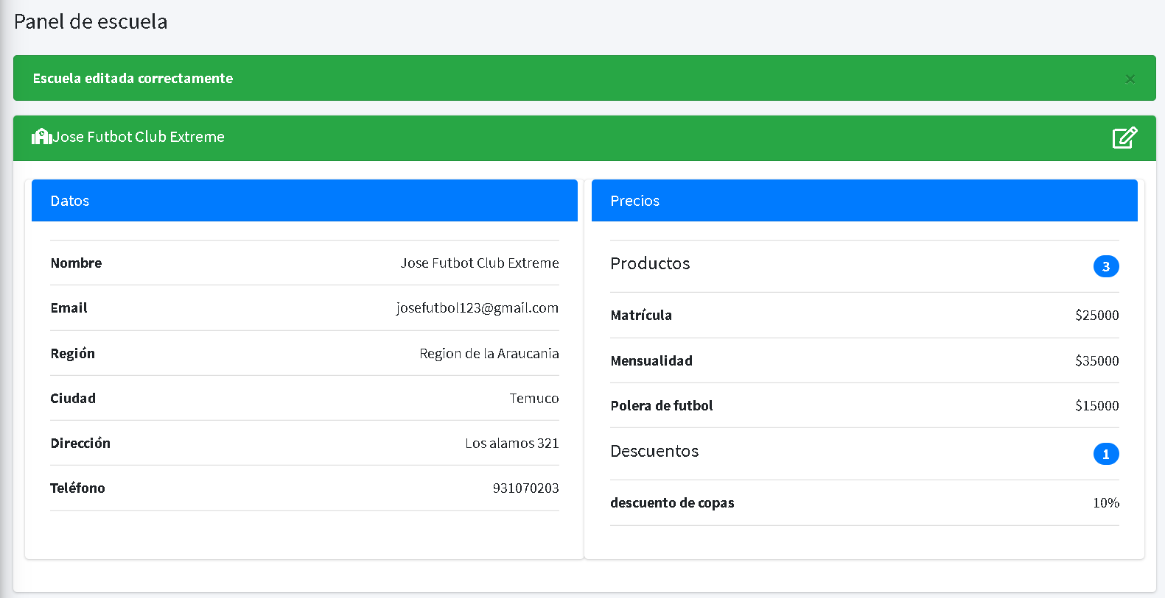

También en la ventana de edición para la escuela se pueden crear productos y descuentos según se requieran, para lo cual se debe hacer click en el botón crear producto o crear descuento:

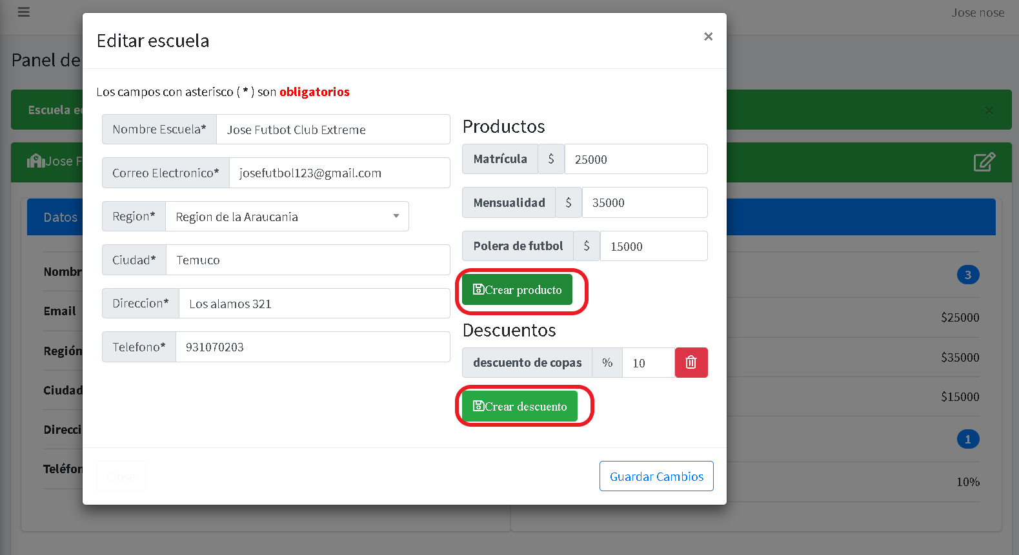

Una vez hecho click en Crear producto se abrirá una ventana menor donde se debe introducir el nombre del producto e introducir el precio, y luego hacer click en Guardar Cambios para poder completar la creación del producto:

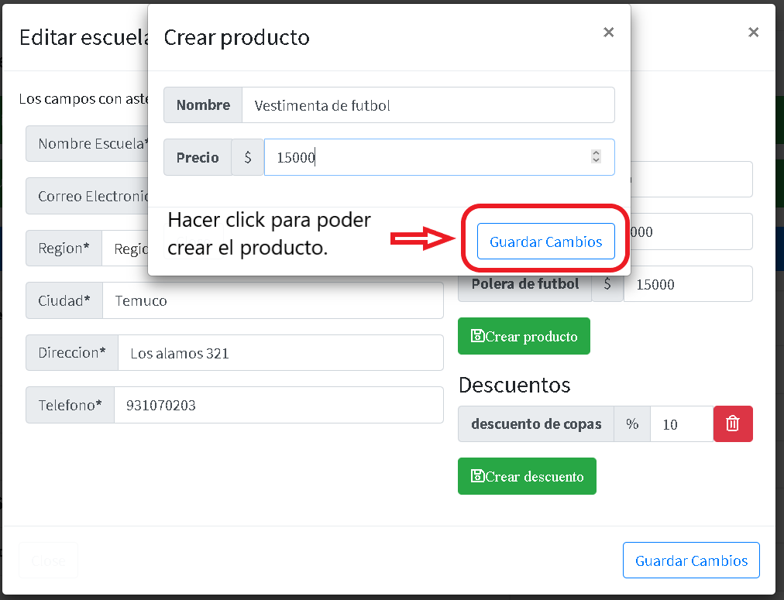

Para el caso de los descuentos una vez que se hace click en Crear descuento se abrirá una ventana menor, donde se debe introducir el nombre del descuento y el porcentaje de descuento que se le aplicará a la mensualidad. Luego de llenar esos campos se debe hacer click en Guardar Cambios para poder crear el descuento.

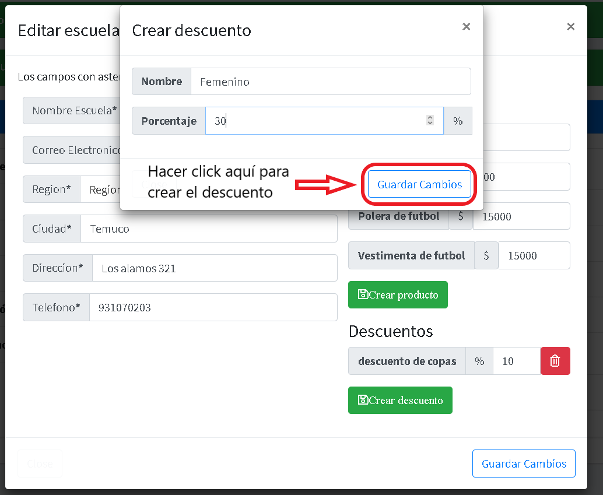

También está la opción de eliminar descuentos, para lo cual se debe hacer click en el botón rojo con el símbolo de basura que se encuentra a la derecha del descuento que se quiera eliminar:

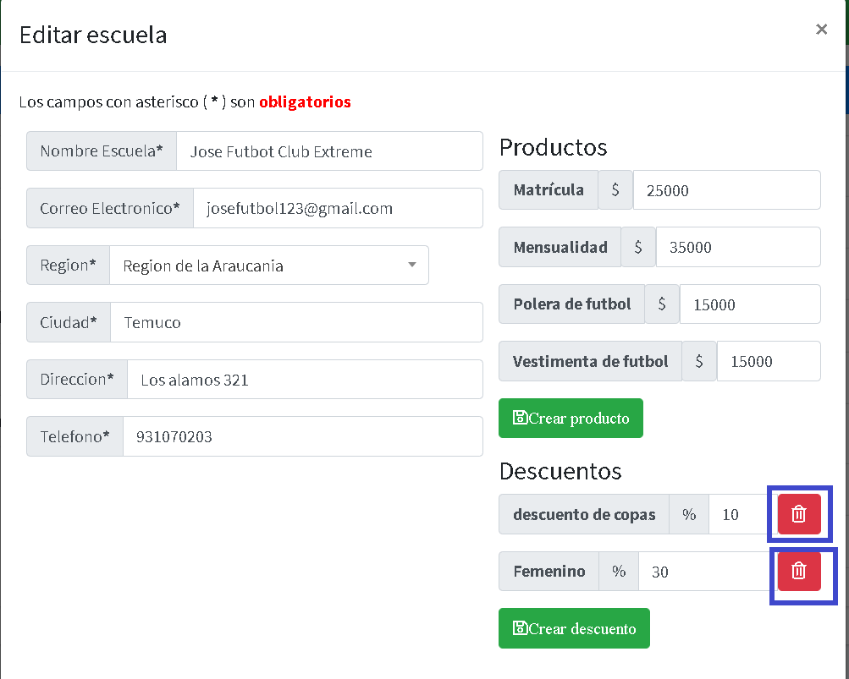

Al hacer click en uno de estos botones se abrirá un cuadro para poder confirmar la eliminación del descuento:

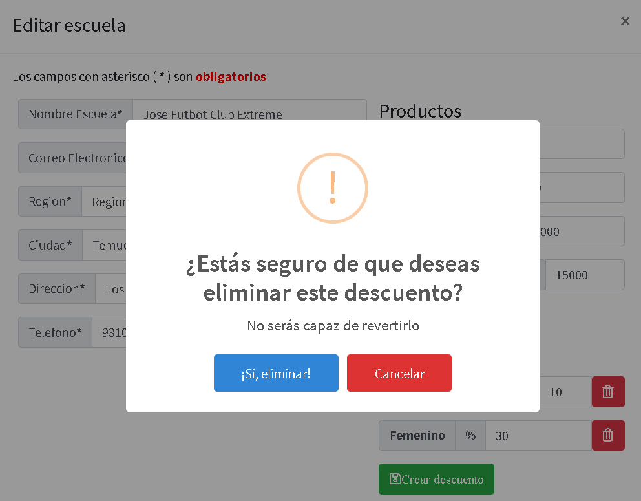

Si seleccionamos la opción cancelar volveremos a la ventana anterior, por otra parte, si hacemos click en eliminar el descuento se eliminará de la escuela y se volverá a cargar la página principal.

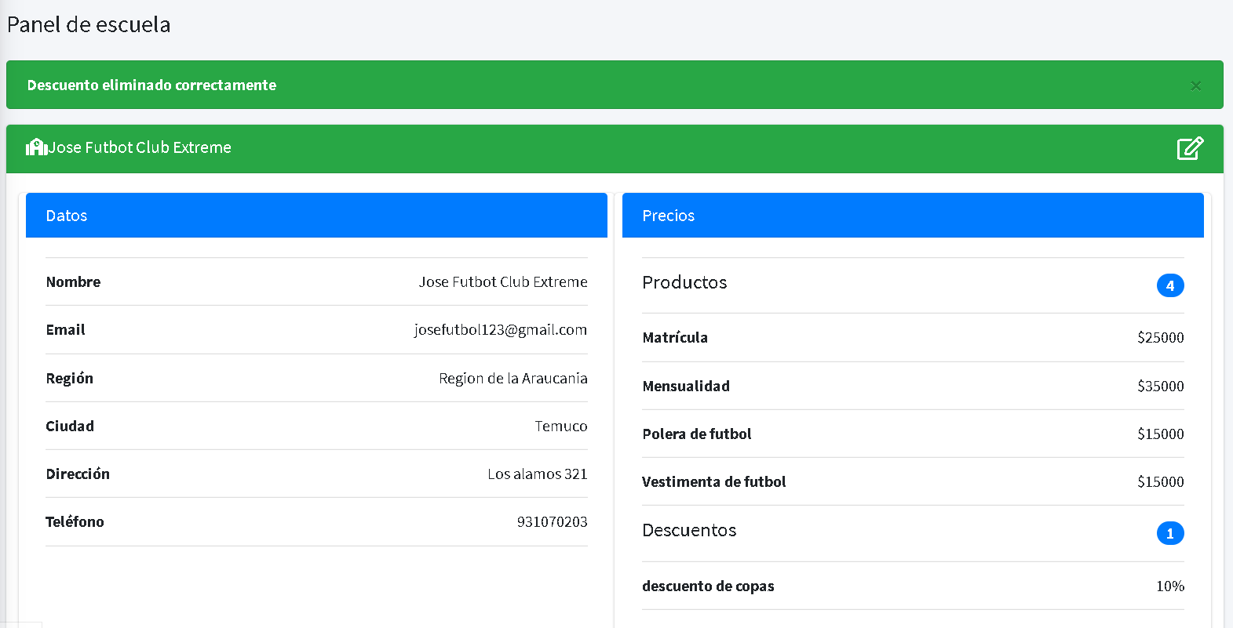

### Sección perfil:

Si seleccionamos la opción perfil administrador:

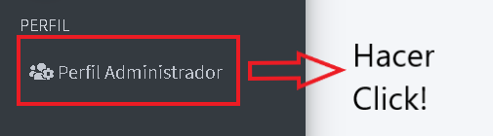

Se desplegará la interfaz del perfil de administrador:

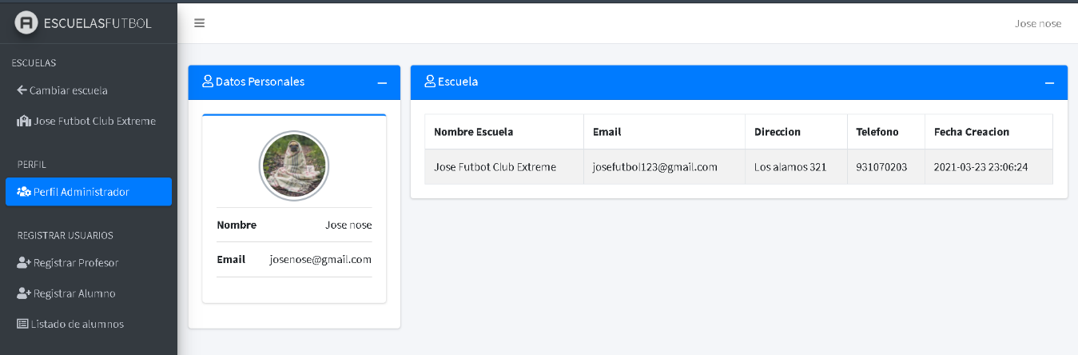

En el perfil del administrador se pueden apreciar sus datos personales y las escuelas que tiene a su cargo.

Para usar esta aplicación se recomienda cronológicamente este orden:

1. Registrar Profesor
2. Asignarle categorías al profesor
3. Registrar alumnos a la categoría de dicho profesor.
4. Asignarle la mensualidad a ese alumno.
5. Asignar productos a las categorías que tengan alumnos registrados.
6. Realizar la administración deportiva de los alumnos creados

### Sección registrar usuarios:

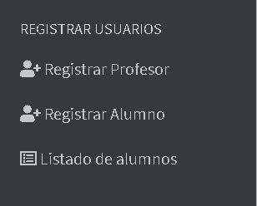

Si seleccionamos la opción Registrar Profesor:

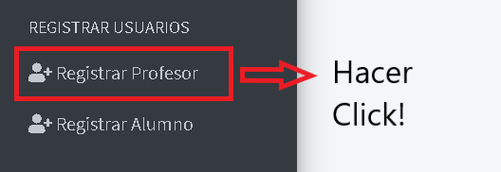

Se desplegará el panel de profesores:

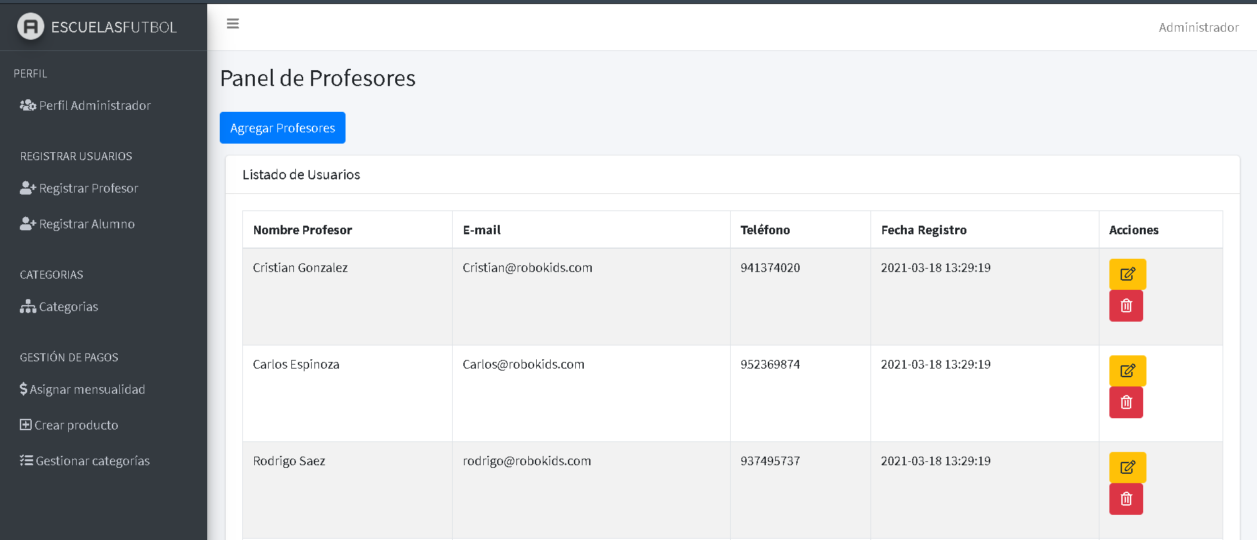

En la parte superior del panel aparece el botón “agregar profesores”:

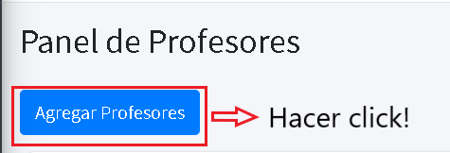

Al presionar dicho botón se despliega el formulario para introducir los datos del nuevo profesor:

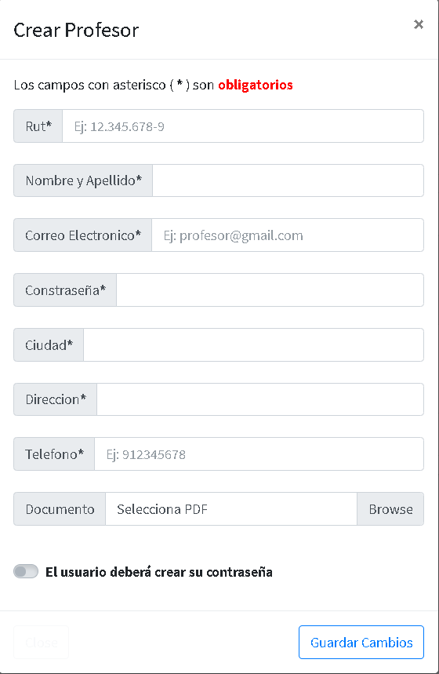

Como se puede apreciar en la imagen los datos requeridos del profesor son los siguientes:

* Rut del profesor.
* Nombre y apellido del profesor.
* Correo electrónico del profesor.
* La contraseña del profesor.
* La ciudad donde vive el profesor.
* Su dirección en dicha ciudad.
* Su número de celular.
* El documento que lo acredita para trabajar con menores en formato PDF.

El documento en PDF del profesor debe ser subido desde el dispositivo que se esté usando en ese momento, el cual puede ser un celular, un notebook, etc. Para subir dicho archivo se debe hacer click en el campo “Selecciona PDF”.

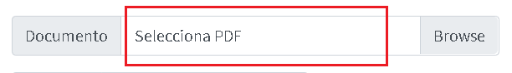

Luego de eso se nos desplegará una página para poder seleccionar el archivo desde nuestro dispositivo.

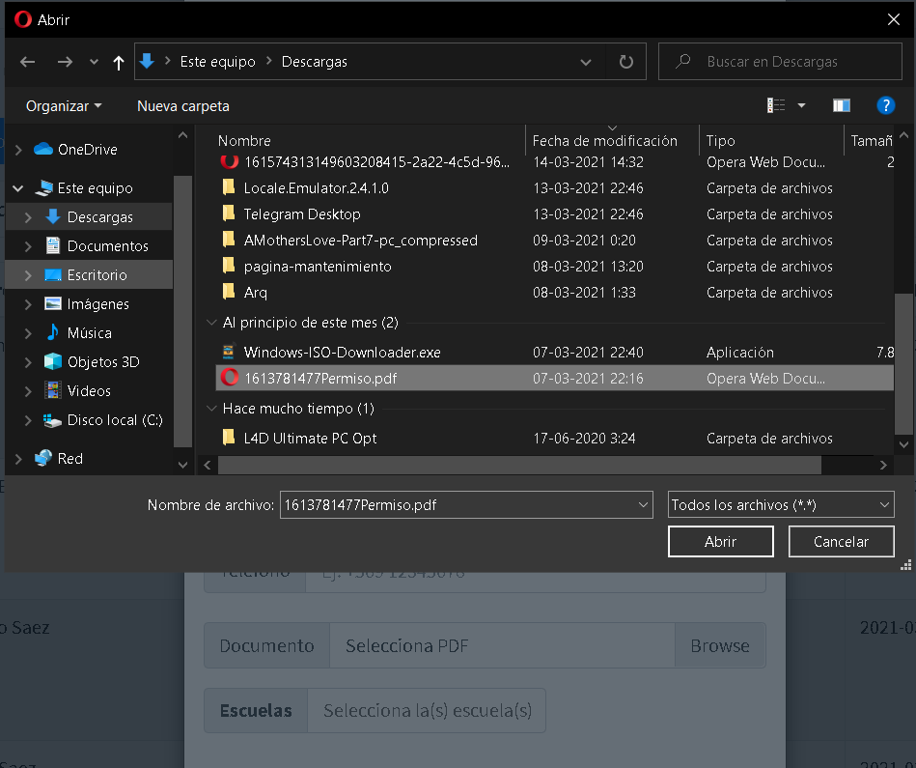

Al seleccionar el archivo PDF y apretar en abrir, el nombre del archivo se cargará dónde estaba el campo “Selecciona PDF”.

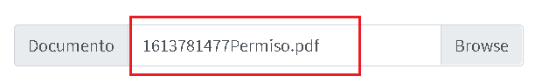

Con ese detalle ya se puede asegurar que el archivo está cargado en el formulario.

El switch de la parte inferior del formulario por defecto está desactivado, pero se puede activar haciendo click sobre él cambiando a color azul.





Cuando se deja el switch en azul se le está diciendo a la aplicación que cuando ese usuario ingrese a la aplicación con el correo electrónico y la contraseña que le fue creada, se le dará la posibilidad de cambiar la clave por una que él mismo elija. Si el switch queda en gris quiere decir que el usuario usará la clave que le fue creada para iniciar normalmente.

Cuando se tengan todos los datos introducidos se puede hacer click en el botón “Guardar Cambios”:

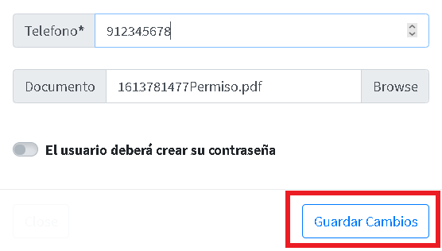

En este panel también aparece la lista de profesores que trabajan para las escuelas del administrador, por cada profesor a su derecha está la opción de editar los datos del profesor o eliminarlo:

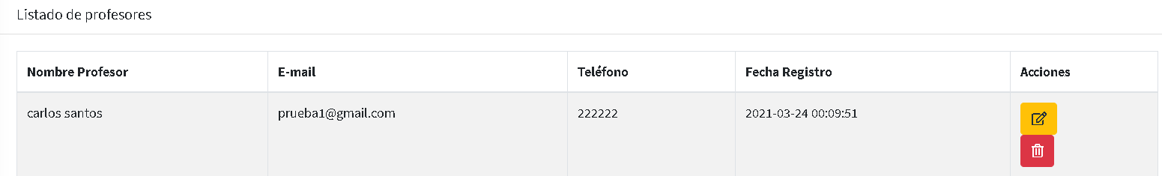

El botón para borrar a ese profesor de los registros es el rojo:

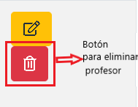

Con solo presionar el botón rojo se abrirá un cuadro de confirmación para eliminar el registro.

El botón para editar el registro es el de color amarillo:

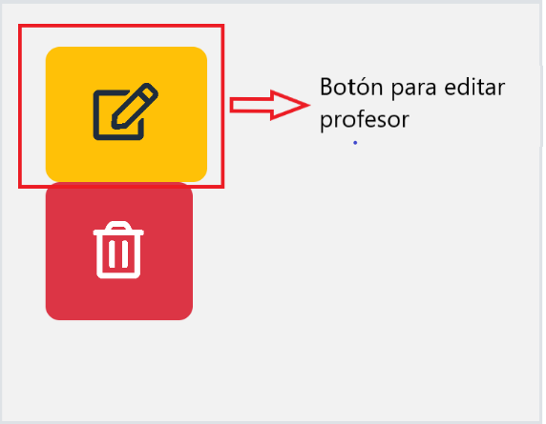

Al presionar en el botón de editar se despliega el mismo formulario con la misma dinámica para crear profesores, pero con los datos del profesor en cuestión ya cargados, así será más fácil la edición:

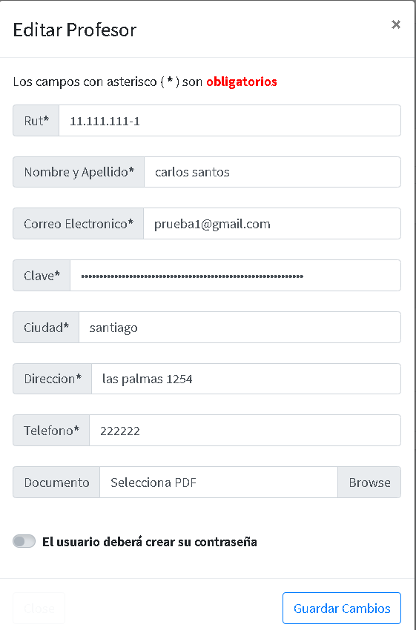

### Sección categorías:

Es importante una vez que se crea un profesor el asignarle un categoría para poder inscribir a un alumno en ella.

En esta sección solo está la opción de Categorías, si hacemos click en ella:

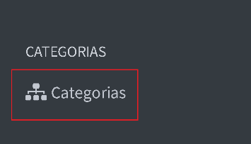

Se nos despliega la siguiente interfaz que consiste en el listado de todas categorías que hay en la aplicación y el profesor que las tiene asignadas:

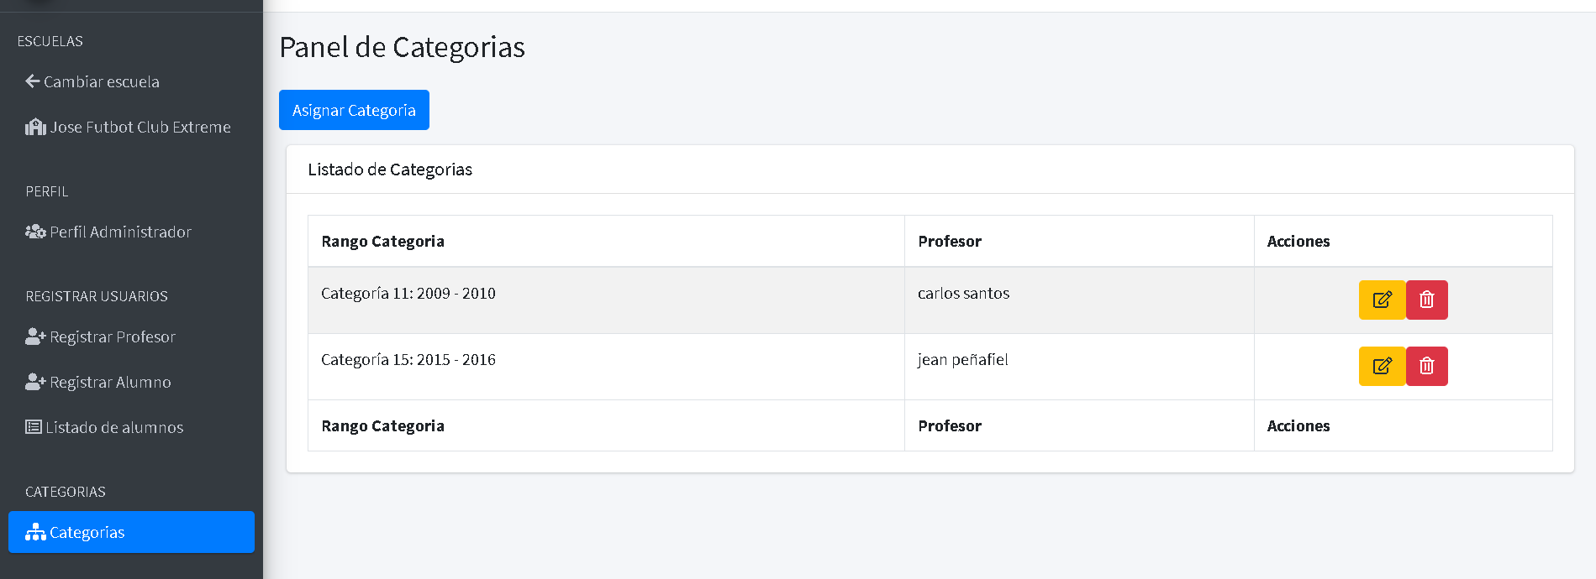

En la parte superior de la interfaz está el botón “Asignar Categoría”:

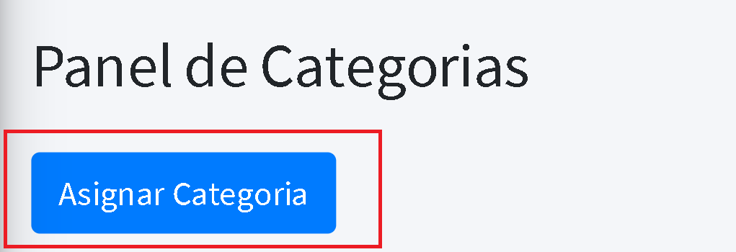

Si hacemos click sobre dicho botón se nos abre una nueva ventana donde se puede seleccionar una categoría y asignársela a un profesor de los existentes.

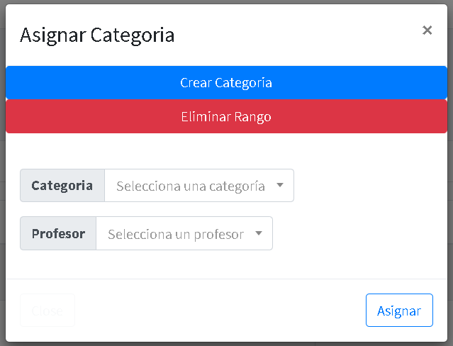

Por lo cual solo debemos seleccionar una categoría y un profesor, una vez hemos hecho eso debemos hacer click sobre el botón “Asignar” en la parte inferior derecha para que quede la categoría asignada.

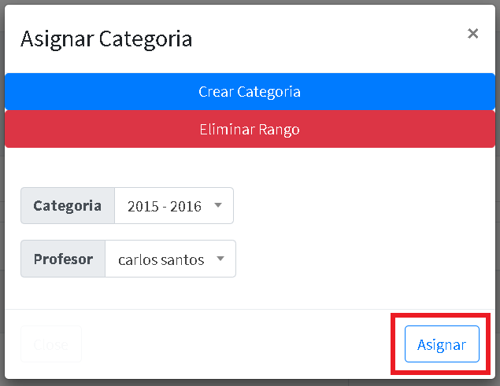

En caso de que se desee crear una nueva categoría para asignársela a un profesor, se debe hacer click sobre el botón “Crear Categoría”.

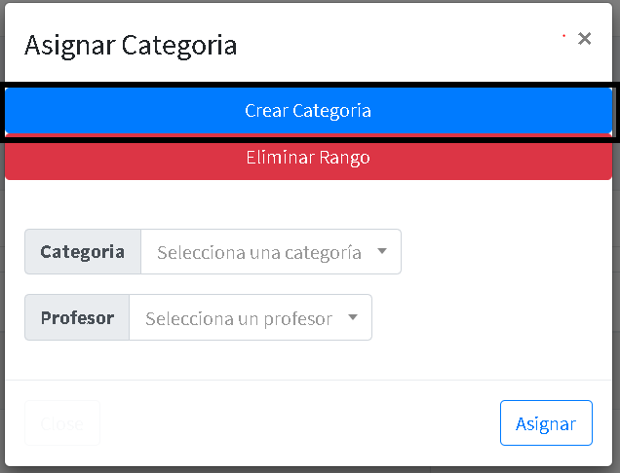

Una vez que se ha presionado ese botón se desplegará una ventana para crear una nueva categoría. La nueva categoría se debe introducir mediante texto siguiendo el siguiente patrón: NNNN-NNNN, siendo N un número.

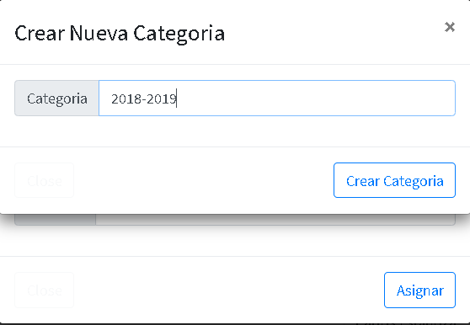

Por ejemplo, introducimos 2018-2019 como nueva categoría y apretamos el botón “Crear Categoría”, una vez hecho eso se reiniciará la página y si volvemos a apretar en “Asignar Categoría” veremos la nueva categoría disponible para ser seleccionada.

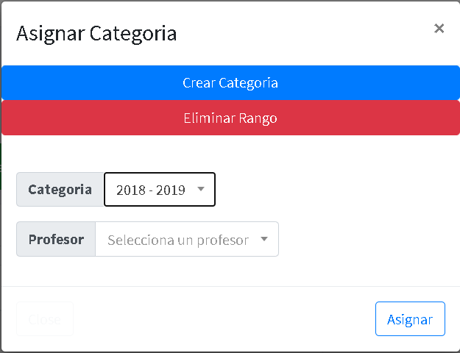

Si hacemos click en el botón “Eliminar Rango”:

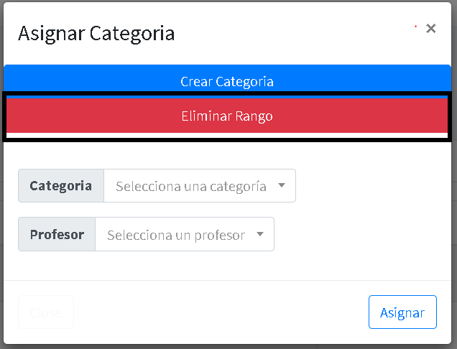

Se nos abrirá una ventana donde podemos seleccionar uno de los rangos de edad ya existentes en las categorías y presionar el botón “Eliminar”, por ejemplo podemos seleccionar el rango que acabamos de crear, o sea el 2018 - 2019 y eliminarlo.

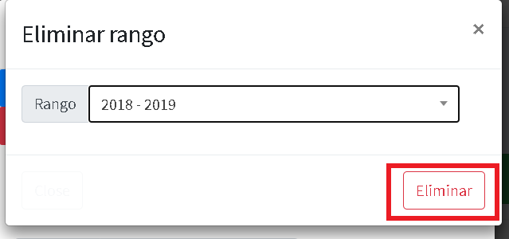

En la tabla con la lista de categorías se encuentra la columna acciones:

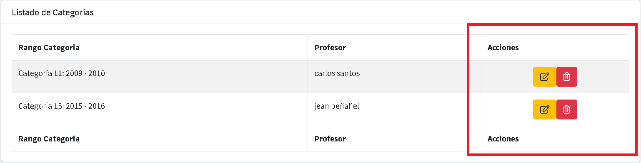

Por lo cual cada categoría puede ser eliminada y editada:

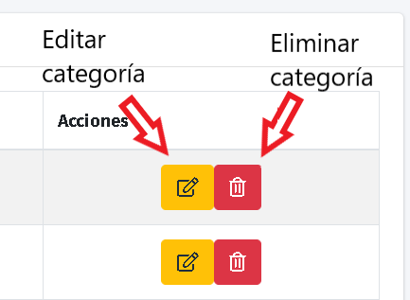

Si seleccionamos la opción de editar categoría, se nos abrirá la siguiente ventana:

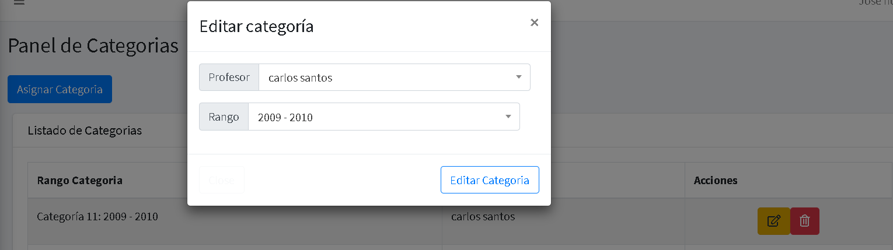

Donde se nos han cargado automáticamente los datos de la categoría seleccionada para editar, que en este caso la categoría tiene asignado al profesor Carlos santos y está en el rango 2009 – 2010, esos datos se pueden cambiar por los profesores y rangos que estén disponibles, para guardar los cambios haciendo click en el botón “Editar Categoría”:

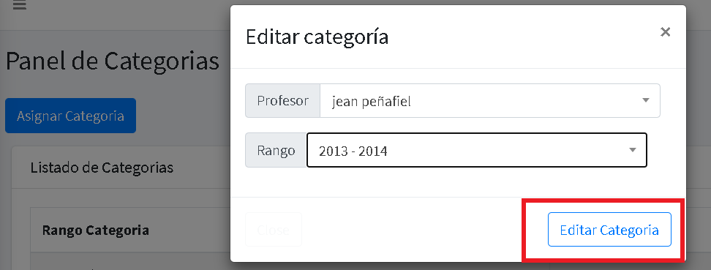

Si seleccionáramos el botón de eliminar categoría:



Se nos abrirá un recuadro en el que deberemos confirmar nuestra decisión de borrar dicha categoría:

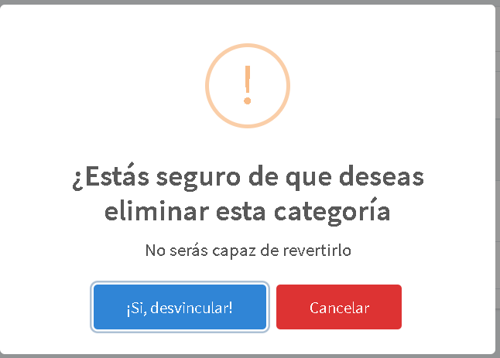

Si hacemos click sobre la opción “Registrar Alumno”

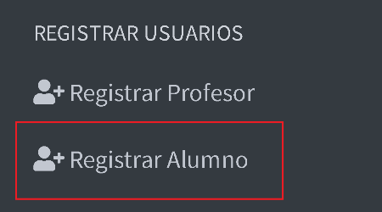

Se despliega la siguiente interfaz para poder hacer el registro del alumno:

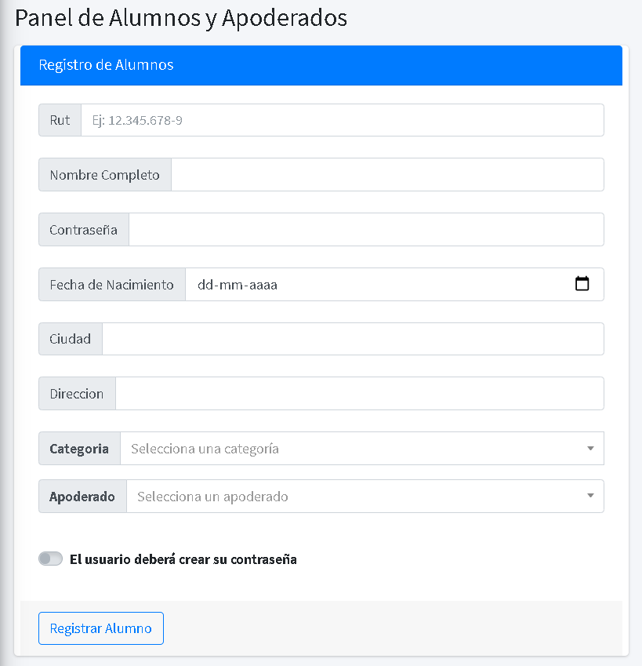

Donde como en el caso del registro del profesor se deberán introducir los datos personales del alumno escribiéndolos, estos datos son:

* Rut del alumno.
* Nombre y apellido del alumno.
* La contraseña del alumno.
* La ciudad donde vive el alumno.
* Su dirección en dicha ciudad.

También se debe seleccionar la categoría en la que irá dicho alumno, por lo cual es importante antes de registrar un alumno crear una categoría y asignársela a un profesor.

Un alumno siempre debe ir ligado a un apoderado, por lo cual para facilitar esa situación al momento de seleccionar un apoderado también estará la opción de crearlo si es que no se encuentra en los existentes.

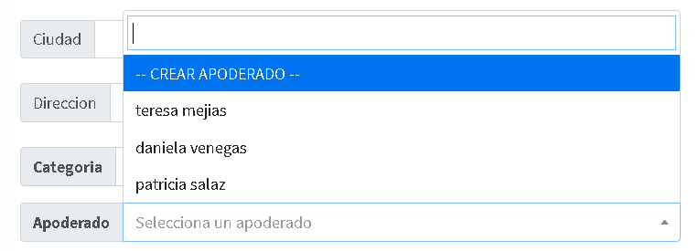

Si hacemos click sobre esa opción se desplegará un formulario para el apoderado al lado del formulario del alumno.

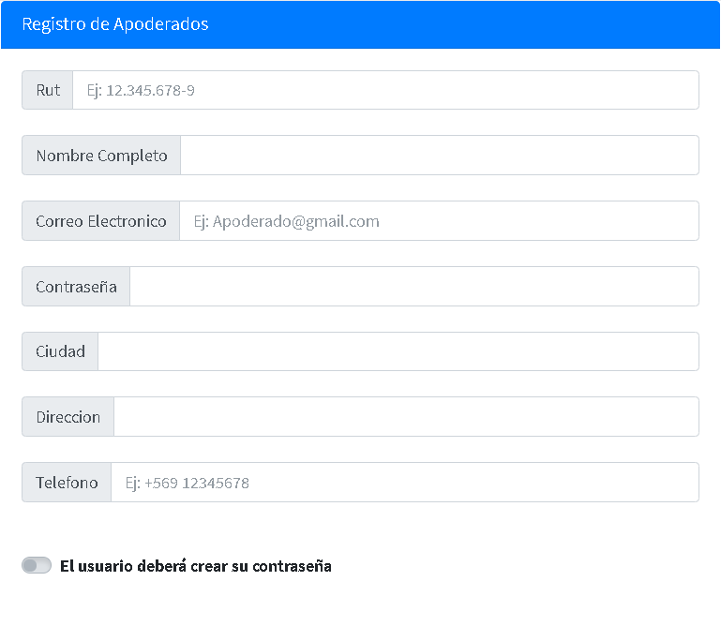

Dicho formulario para el apoderado deberá llevar los siguientes datos:

* Rut del apoderado.
* Nombre y apellido del apoderado.
* Correo electrónico del apoderado.
* La contraseña del apoderado.
* La ciudad donde vive el apoderado.
* Su dirección en dicha ciudad.
* El número de celular del apoderado.

En ambos formularios se encuentra la opción de que el usuario pueda crear su propia contraseña al iniciar sesión, funciona de la misma manera que en el registro del profesor.

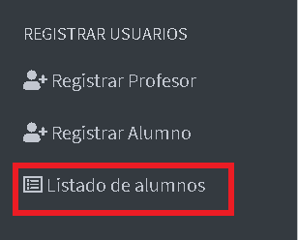

Si hacemos Click en la opción Listado de alumnos, se desplegará la siguiente ventana con la lista de alumnos y con la opción de eliminar o editar a cada uno de ellos.

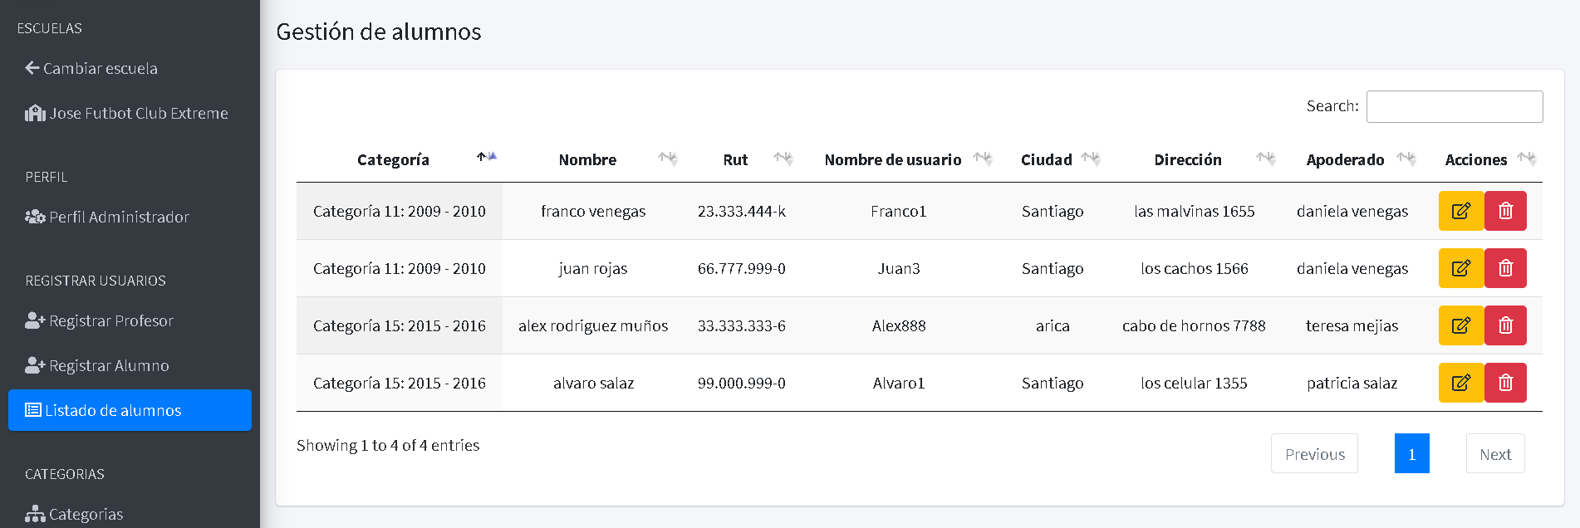

Esta vista le permite al administrador editar o eliminar un alumno mediante los siguientes botones:

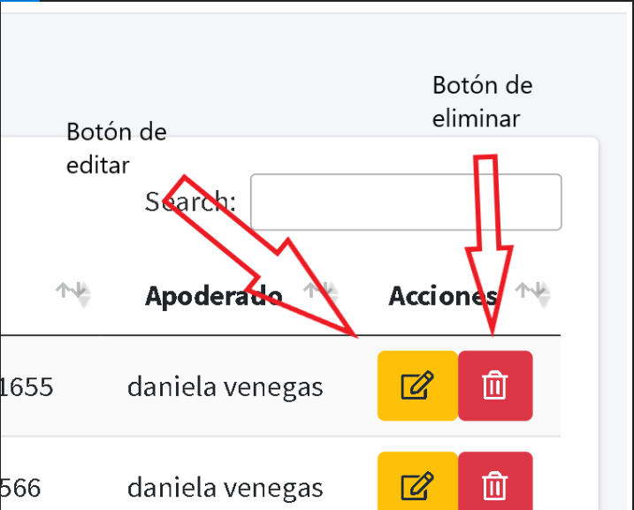

Si se hace click en el botón amarillo de edición se abrirá la siguiente ventana menor:

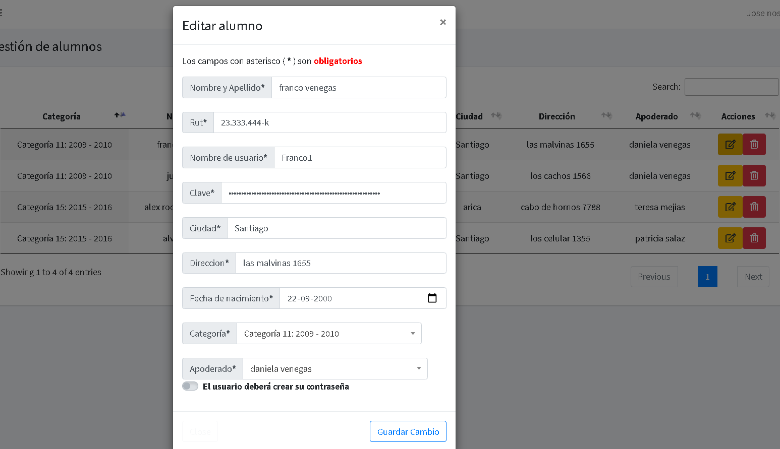

En esta ventana se cargarán los datos del alumno automáticamente con la opción de editarlos, si se marca la opción “El usuario deberá crear su contraseña” la próxima vez que ingrese este alumno le saldrá opción de crear su propia contraseña.

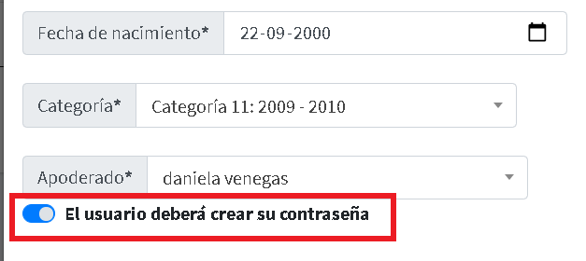

Una vez hecho los cambios necesarios se debe apretar en el botón “Guardar Cambio”.

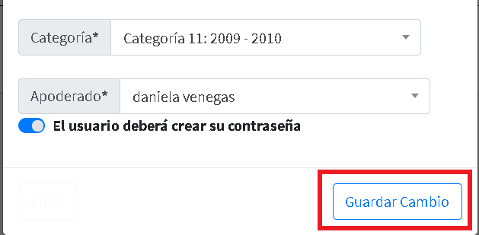

Si se hace click en el botón rojo de eliminar:



Se abrirá el siguiente cuadro que nos pedirá una confirmación de si en verdad se desea eliminar el alumno:

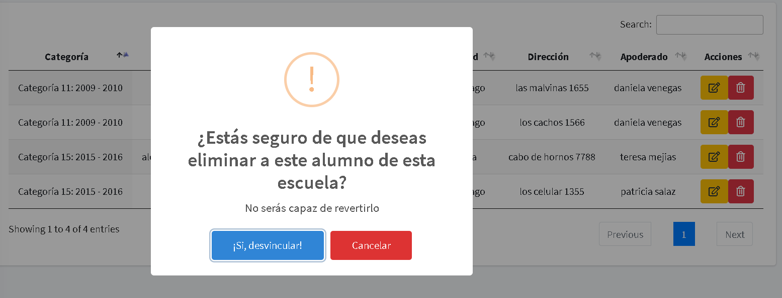

Si presionamos “Cancelar” se cerrará el cuadro y no se eliminará el alumno, por otra parte si seleccionamos “Si, desvincular”, se eliminará el alumno de la escuela.

### Sección gestión de pagos:

La gestión de pagos se encarga de gestionar los pagos de los alumnos desde la perspectiva del administrador.

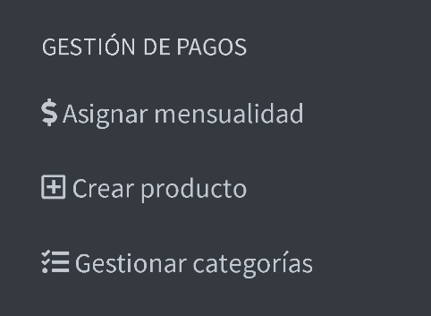

Si hacemos click sobre “Asignar mensualidad” se desplegará la siguiente vista:

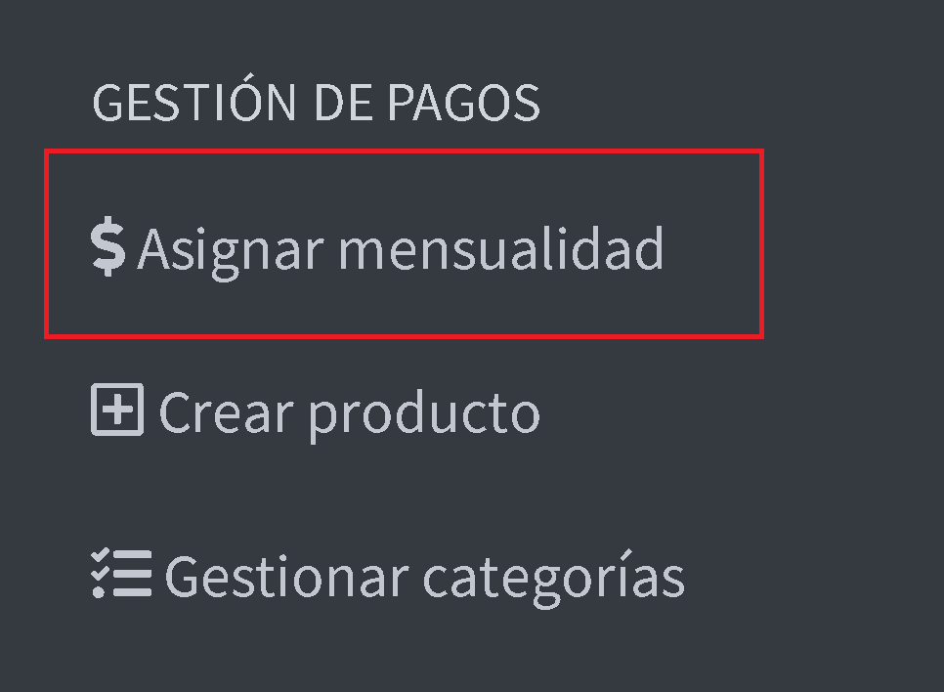

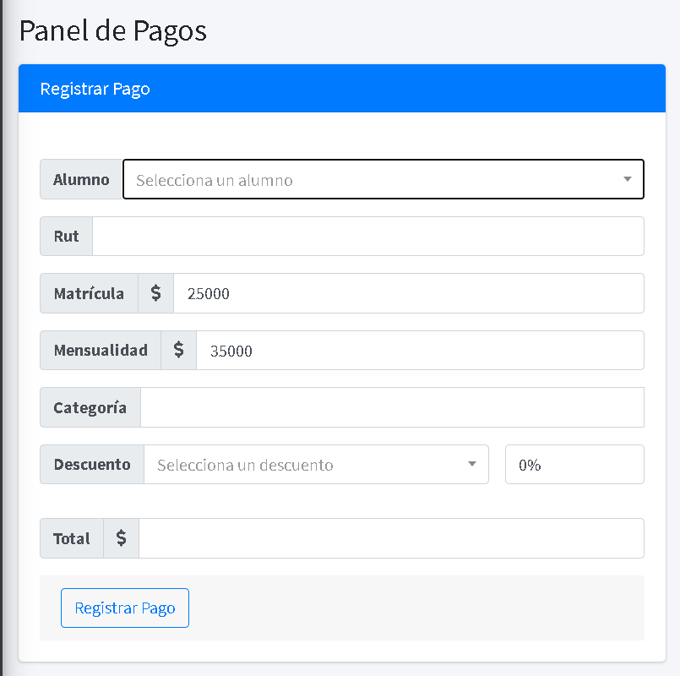

Esta vista tiene la función de asignarle una mensualidad y una matrícula a un alumno, por lo cual en el campo Alumno el administrador debe seleccionar un alumno, y una vez esté seleccionado se llenarán automáticamente los demás campos a excepción del descuento.

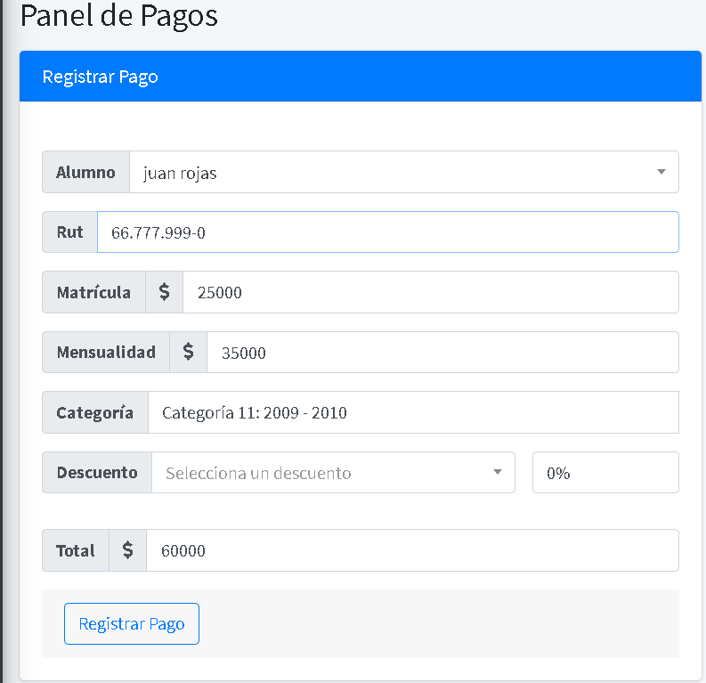

Una vez que se haya seleccionado un alumno se puede dar comienzo a la selección del descuento, los descuentos disponibles dependerán de la escuela que esté seleccionada.

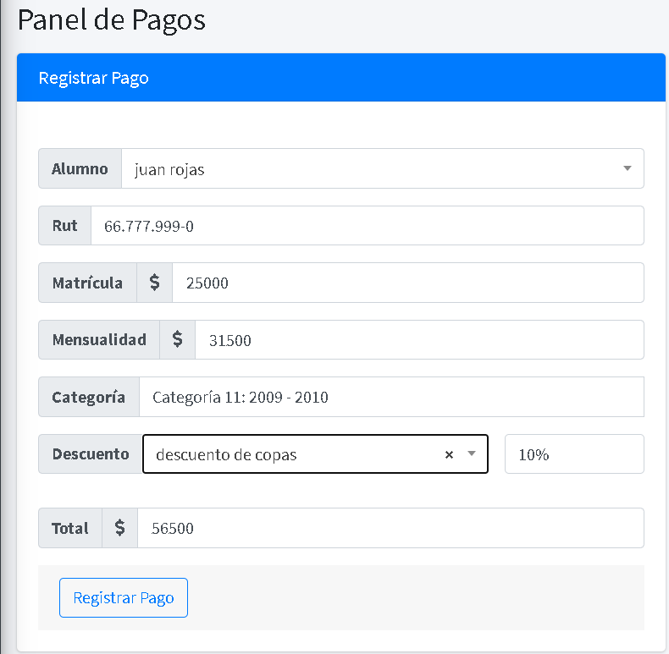

Una vez que se haya seleccionado un descuento veremos cómo se le resta dicho porcentaje a la mensualidad, cabe mencionar también que el campo total es la suma de la matrícula y la mensualidad con el descuento si es que hay.

Una vez que tenemos los campos completos podemos pasar a oprimir el botón “Registrar Pago” de la parte inferior, que se encargará de actualizar la página.

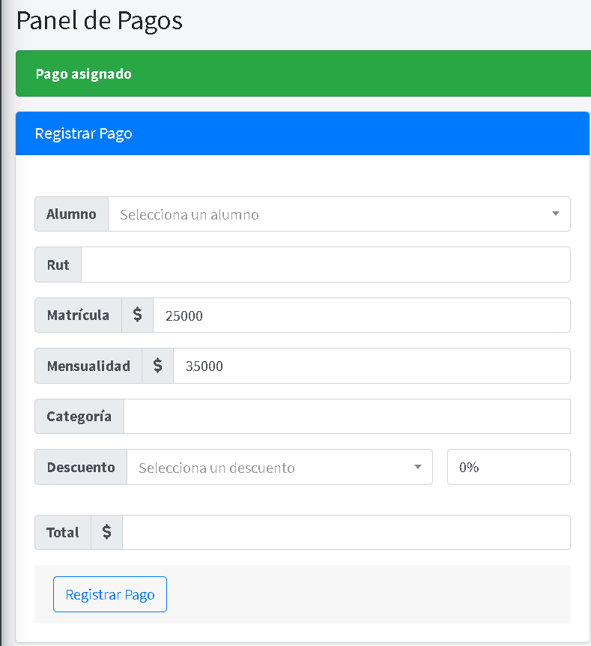

Cabe mencionar que los alumnos disponibles para asignarles una mensualidad y matrícula son los que no tienen esos productos asignados, o sea si todos los alumnos tienen asignada su matrícula y mensualidad, en esta vista no se podría seleccionar ningún alumno:

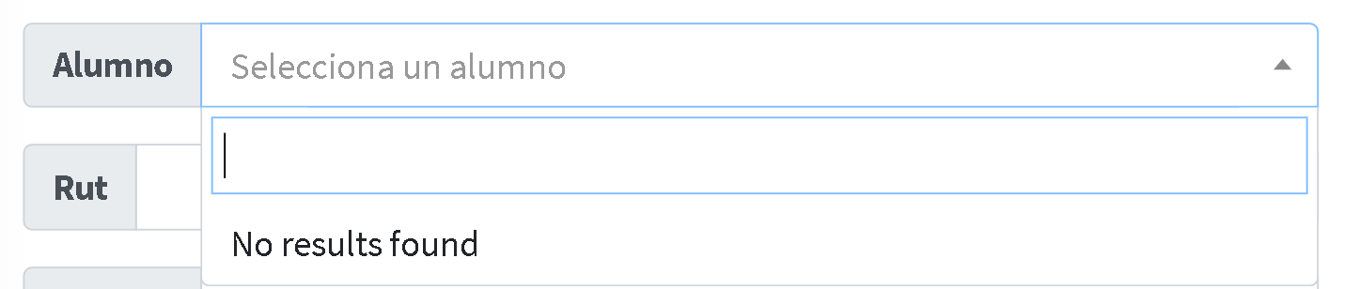

Como se puede apreciar en esta imagen.

Si hacemos click sobre “Crear producto”:

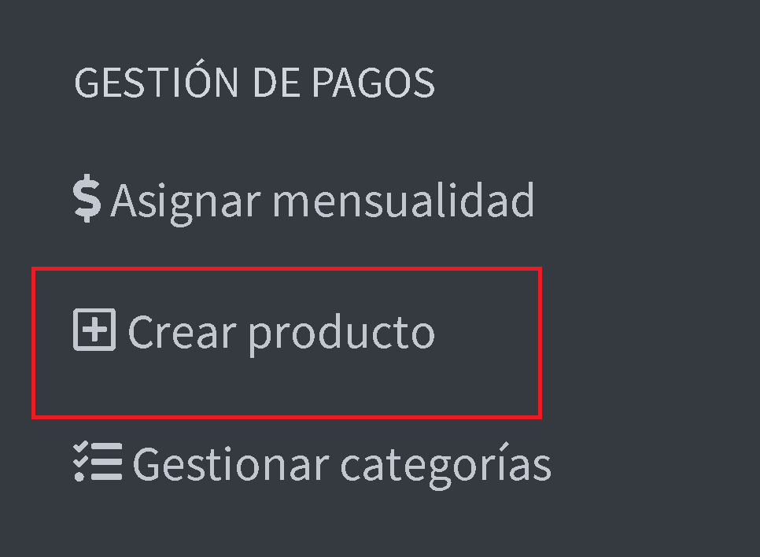

Se desplegará la siguiente vista:

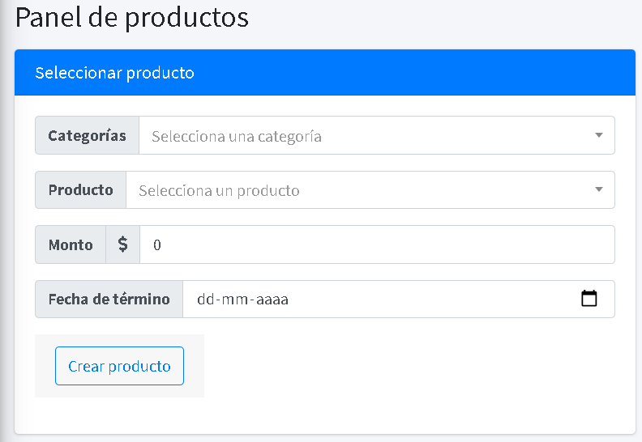

Esta vista tiene la función de crear un producto y asignárselo a una categoría específica o a todas las categorías de una escuela. Para lo cual se requiere seleccionar una de las escuelas disponibles y después seleccionar la categoría o las categorías donde se asignará el producto en esa escuela.

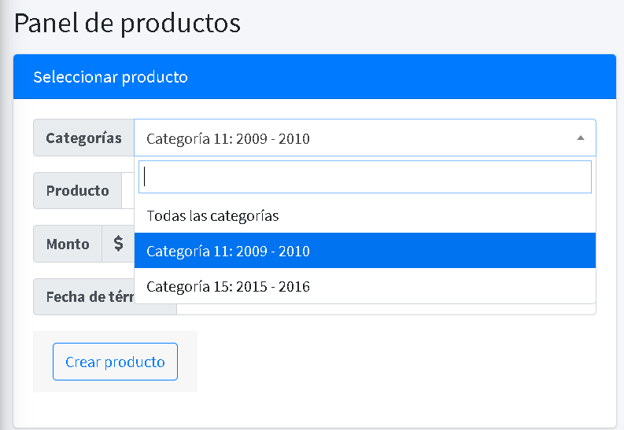

Una vez que tenemos la categoría seleccionada, podemos seleccionar un producto ya existente o crearlo, si se desea crear el producto se abrirá otro formulario para nombrarlo.

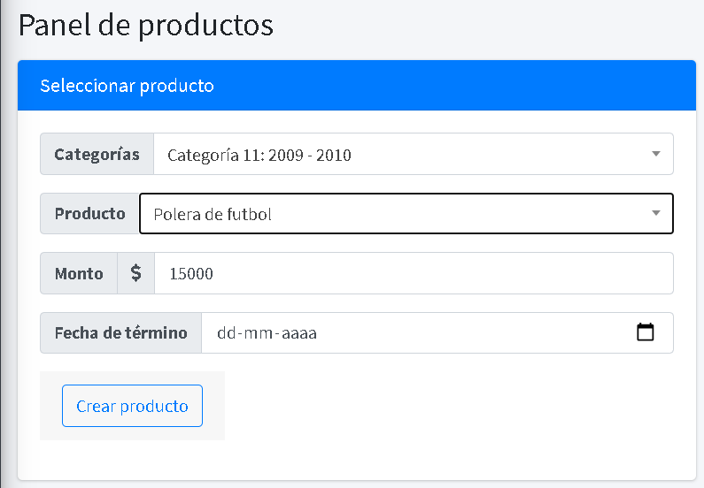

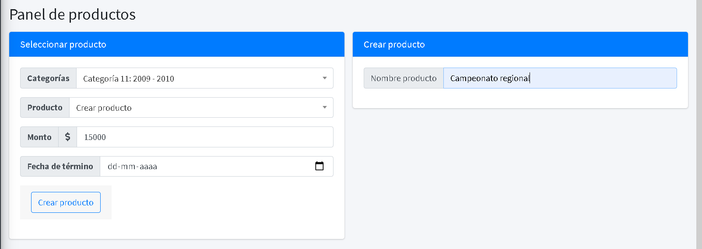

Una vez que se haya creado el producto, este quedará guardado y estará disponible para después. Cabe mencionar que los productos también se pueden crear desde el perfil de la escuela.

Luego se tiene que especificar el precio del producto y la fecha de expiración para poder pagarlo.

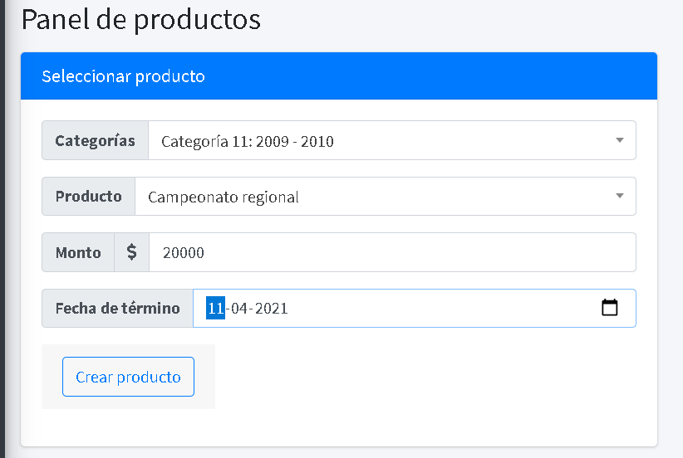

Con los datos ingresados ya se puede hacer click en el botón “Crear producto”.

Si hacemos click sobre “Gestionar categorías”:

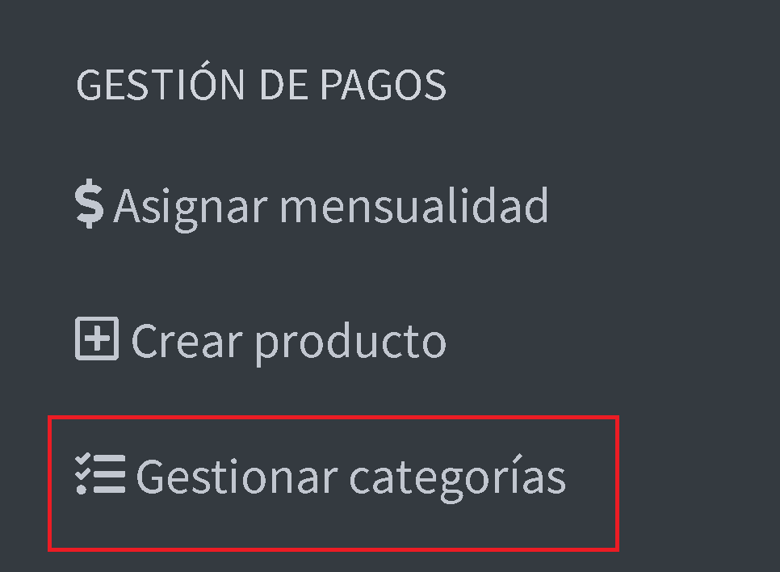

Se despliega esta vista, la cual tiene la función de gestionar los pagos de todos los alumnos que están en las escuelas del administrador.

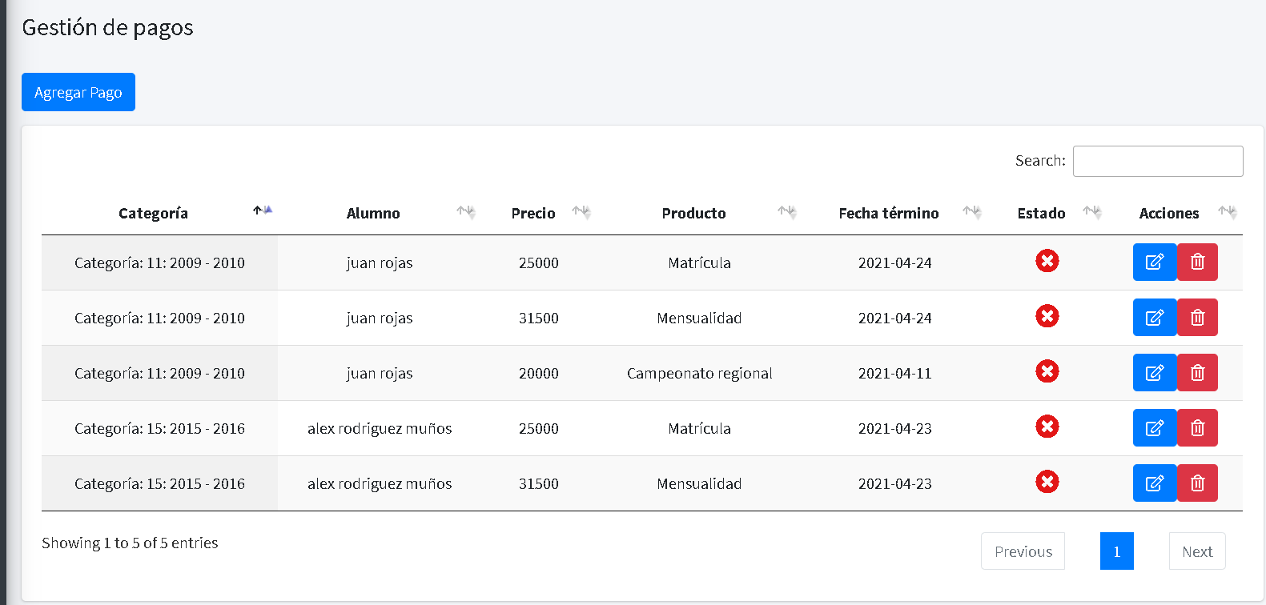

El botón “Agregar Pago” en la parte superior de la vista, tiene la función de asignarle un pago a un alumno individualmente. Esto es útil para los nuevos alumnos que se suman a las categorías donde ya se emitió un pago para todos los alumnos.

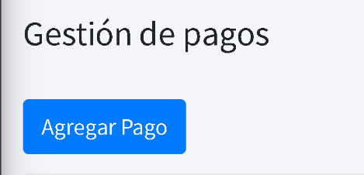

Una vez presionado el botón se despliega la siguiente vista:

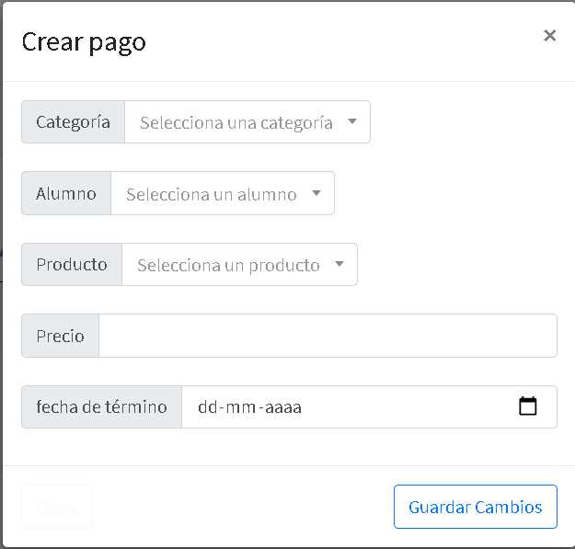

En esta vista se debe seleccionar la categoría, el alumno de dicha categoría, el producto de los que están guardados, el precio que se le cobrará al alumno y la fecha de expiración para pagar.

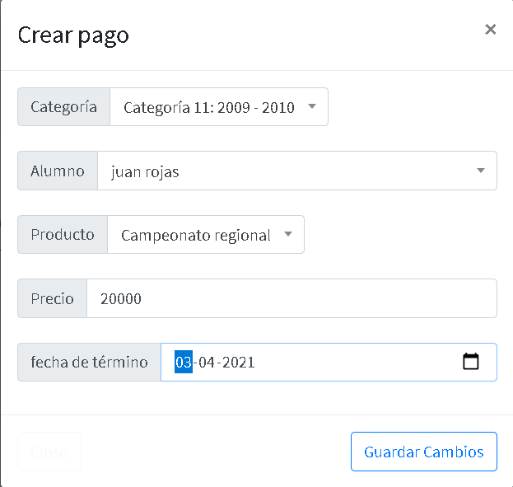

Una vez que se tengan todos los campos se debe presionar el botón “Guardar Cambios” y se actualizará la página.

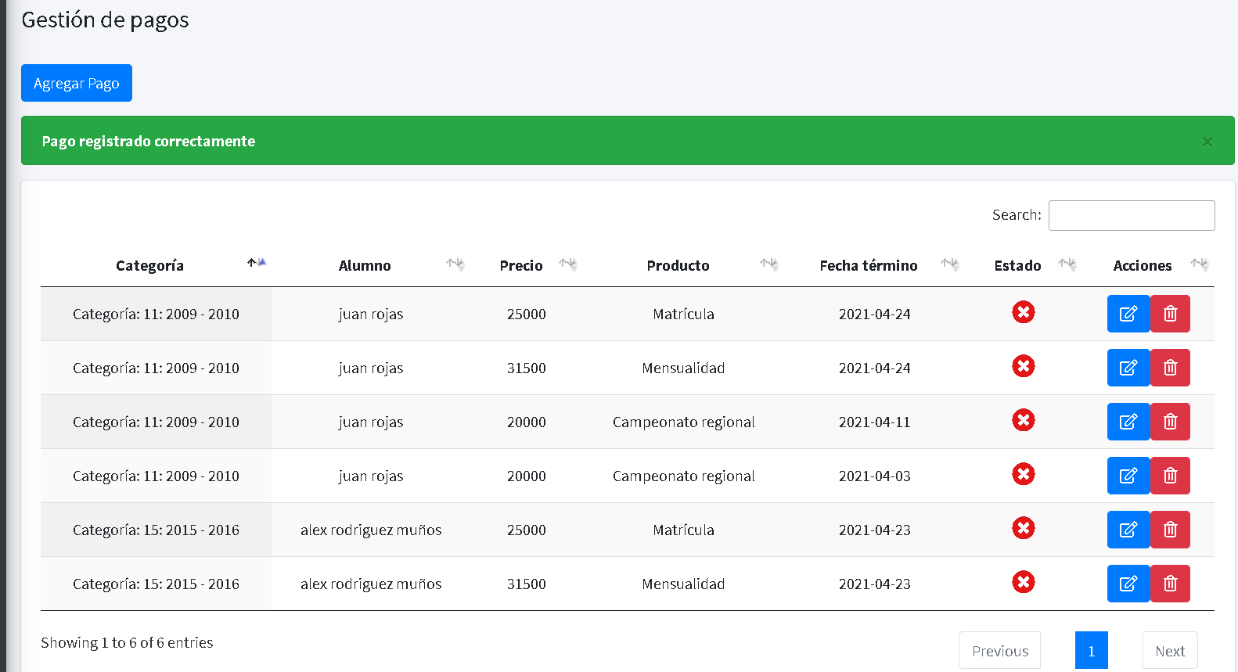

En la parte inferior de la vista se encuentran todos los pagos que hay en todas las escuelas del administrador:

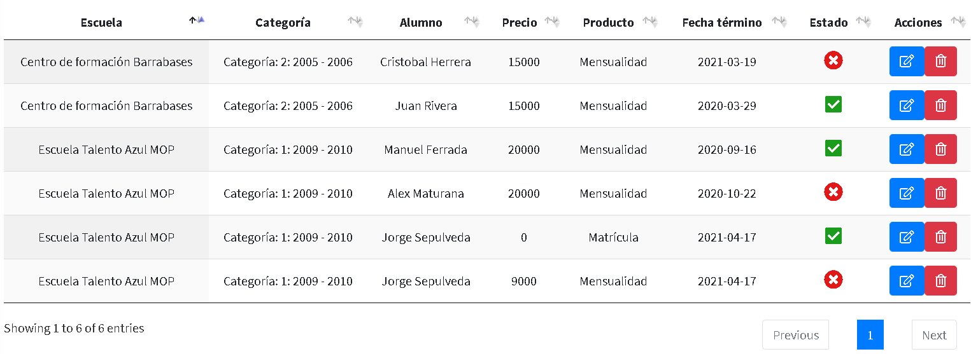

Cada fila de la tabla tiene a la derecha un estado que indica si se ha pagado o no el producto, y una serie de acciones en el extremo derecho que se pueden realizar para dicho pago.

La acción que tiene un botón rojo es la de eliminar el pago en cuestión, por lo cual el alumno quedaría desvinculado de dicho pago.

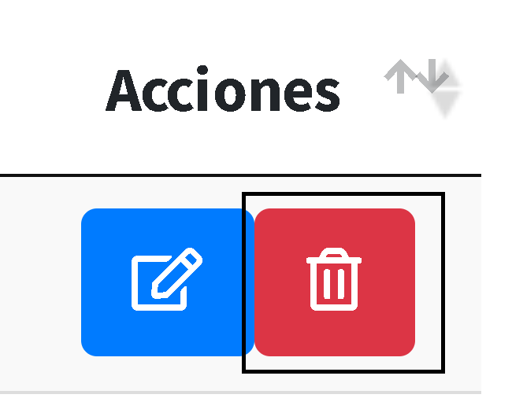

Si seleccionamos la opción de desvincular pago se nos abrirá un cuadro de confirmación:

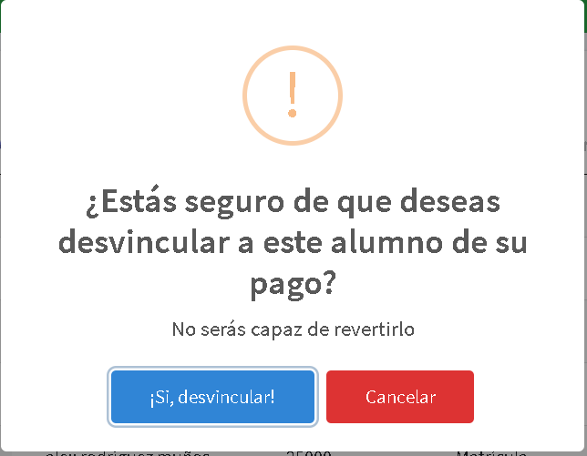

La acción que tiene un botón azul sirve para ingresar el pago del producto en su totalidad o en una cuota.

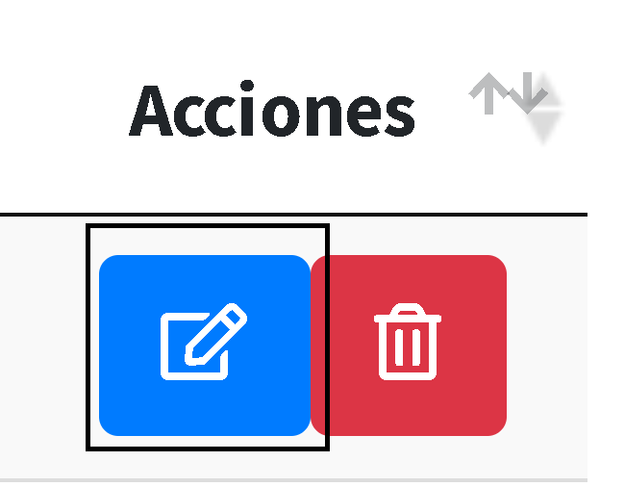

Si se hace click en el botón azul se desplegará la siguiente vista:

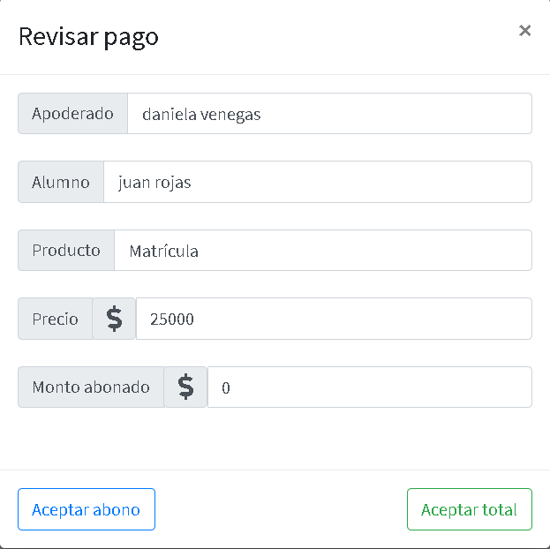

En esta vista se cargarán automáticamente todos los datos respectos al pago como lo son el apoderado, el alumno, el producto y su precio, aquí lo que debe hacer el administrador es ingresar el monto abonado por el cliente y seleccionar una de las 2 opciones. Si el monto abonado por el cliente es menor que el precio se debe apretar el botón “Aceptar abono” y si el monto cubre el total del producto se debe apretar el botón “Aceptar total”.

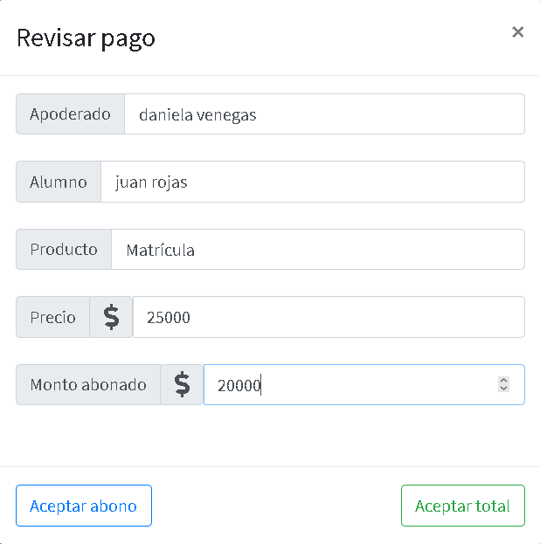

En este ejemplo abonaremos la mitad del precio, por lo cual presionaremos “Aceptar abono”. Como es un abono la deuda seguirá pendiente pero ahora con un precio menor, ya que se le restó el monto abonado.



En caso de que se elija la opción “Aceptar total” ese producto pasará automáticamente a estar pagado.



### Sección administración deportiva:

En esta sección se pueden apreciar 4 opciones:

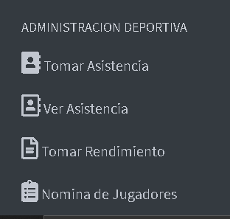

Si seleccionamos la opción tomar asistencia:

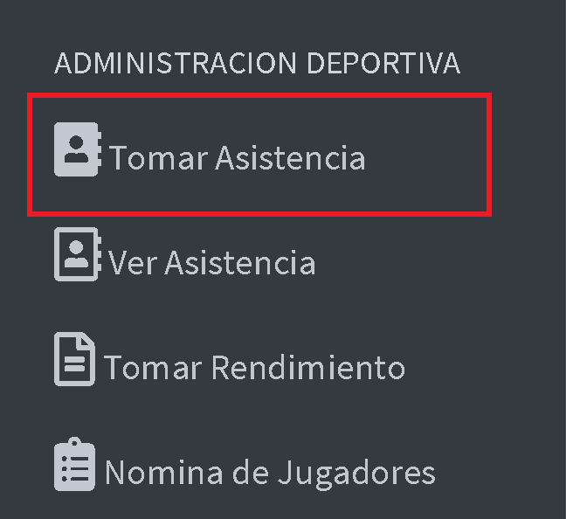

Se nos abrirá la siguiente vista:

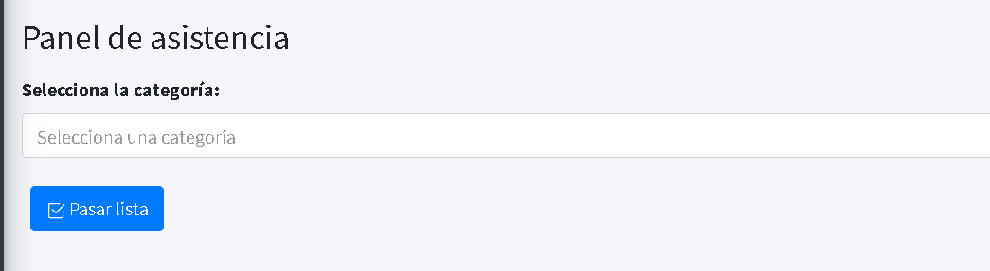

Donde tendremos que seleccionar la categoría donde se quiere pasar asistencia y luego hacer click en el botón “Pasar lista”:

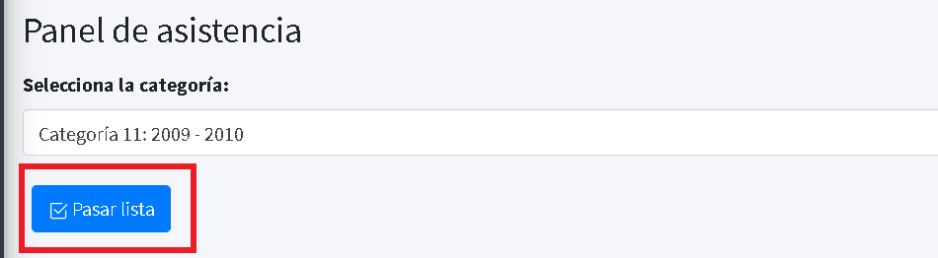

Luego de eso se nos redireccionará a otra vista donde deberemos seleccionar la fecha donde se pasó asistencia y apretar en el botón para desplegar la lista de alumnos:

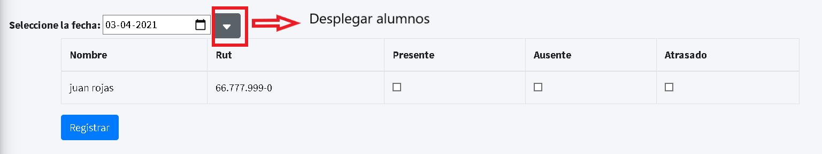

Con los alumnos de la categoría ya desplegados podemos seleccionar su asistencia que puede ser presente, ausente o atrasado. Para este caso pondremos la asistencia del alumno Juan rojas como presente, y luego haremos click en el botón registrar.

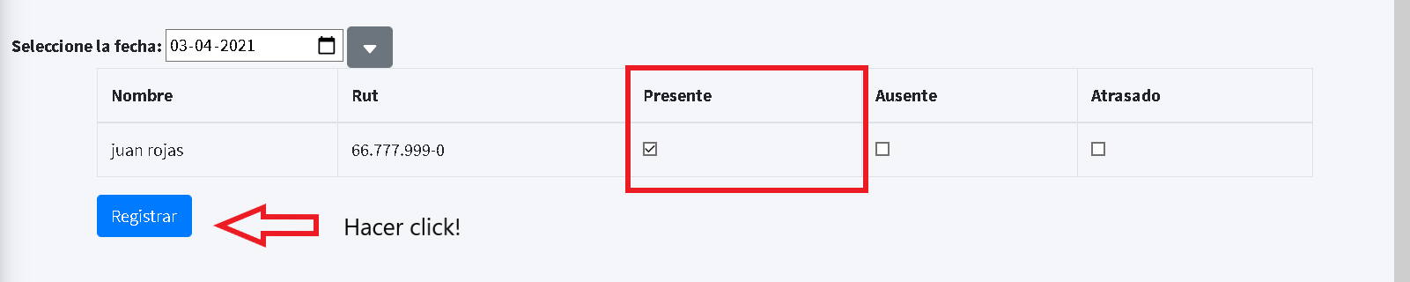

Con eso ya estaría registrada la asistencia del alumno Juan Rojas en la fecha 03-04-2021.

Si seleccionamos ahora la opción “Ver asistencia” en el panel:

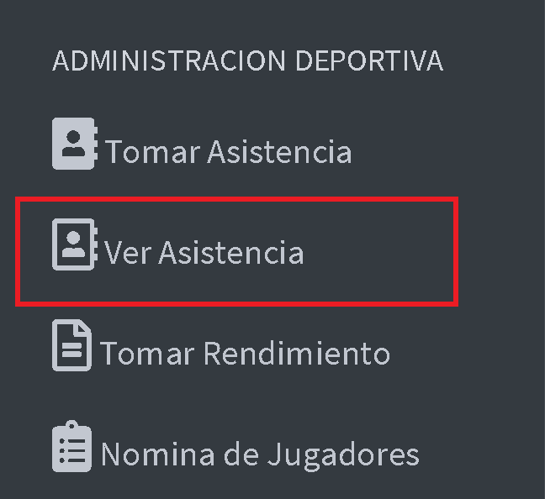

Se nos desplegará la lista de asistencia de los distintos alumnos de la escuela:

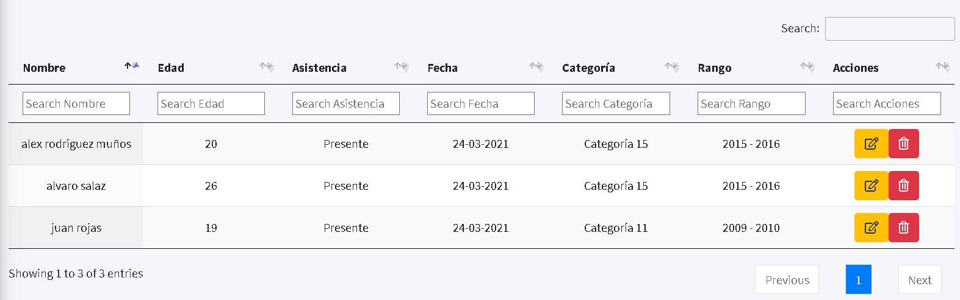

Donde se puede aprecia la asistencia de los alumnos a través del tiempo. En el extremo derecho se pueden ver los botones para editar y eliminar asistencias:

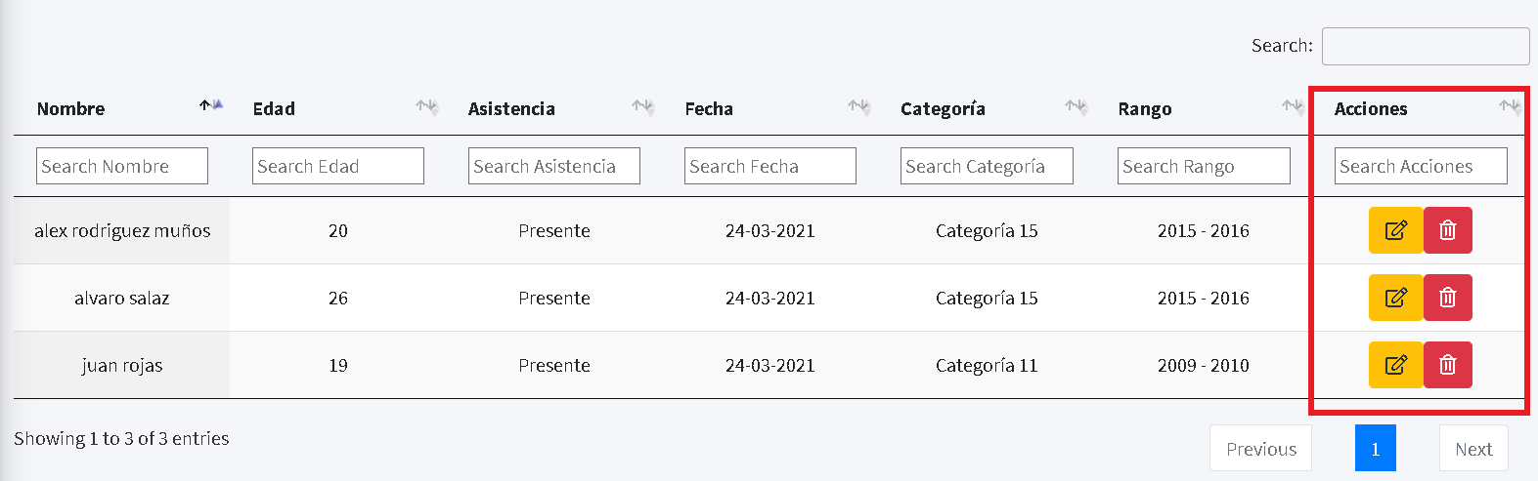

Si seleccionamos la opción editar:



Se nos abrirá un recuadro donde podremos cambiar el registro de asistencia de ese alumno en esa fecha:

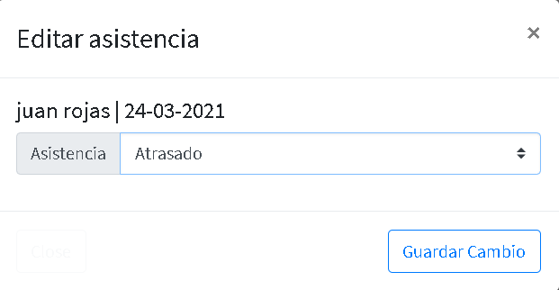

Si seleccionamos Guardar Cambio se actualizará la tabla y veremos el cambio que hemos hecho:

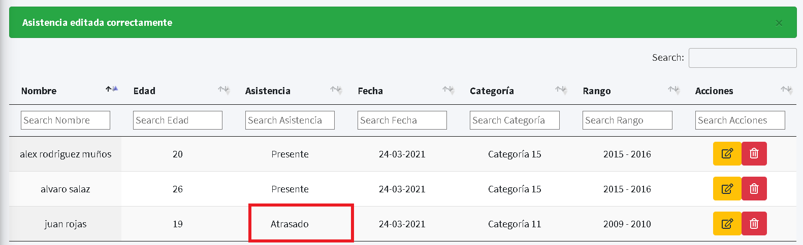

Si seleccionáramos la opción de borrar asistencia:



Se nos abriría el siguiente cuadro de confirmación:

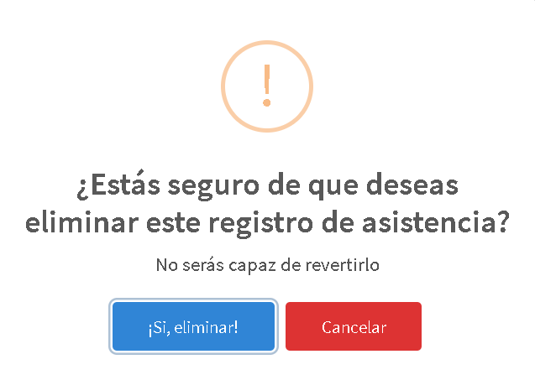

Donde debemos elegir si eliminar o no la asistencia seleccionada.

Si seleccionamos la opción “Tomar rendimiento”:

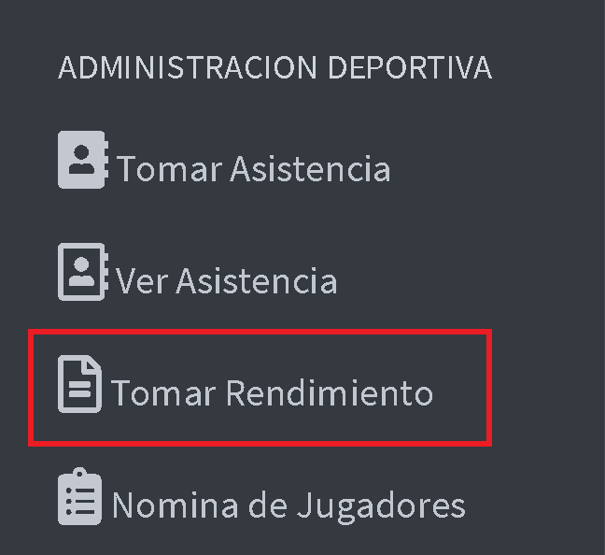

Se nos desplegará la siguiente vista donde tendremos que seleccionar el alumno al que se le hará la evaluación física:

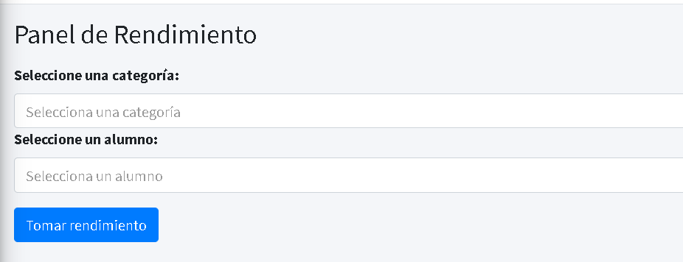

Primero se debe seleccionar una categoría, se cargarán solo las categorías que tenga esa escuela:

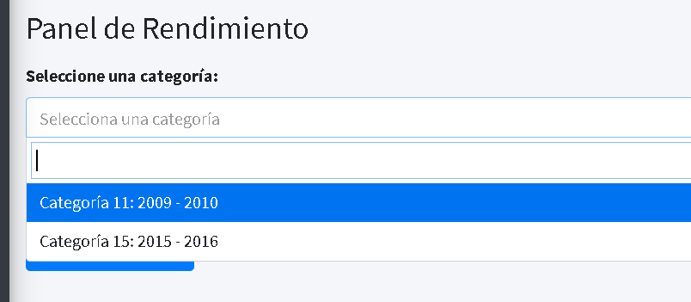

Luego de seleccionar la categoría se debe seleccionar el alumno, para lo cual se cargarán solo los alumnos que tenga esa categoría seleccionada, en otras palabras, a medida que cambie la categoría cambiarán los alumnos disponibles:

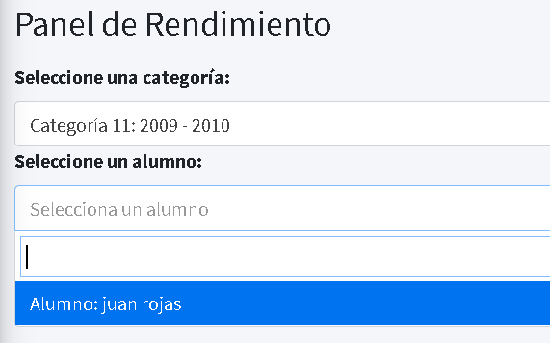

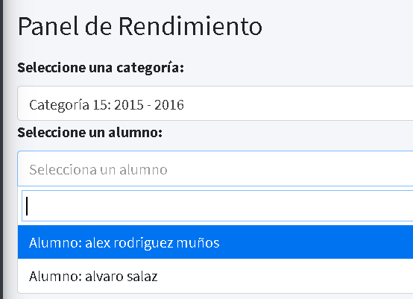

Una vez que tenemos un alumno seleccionado podemos hacer click en “Tomar rendimiento”:

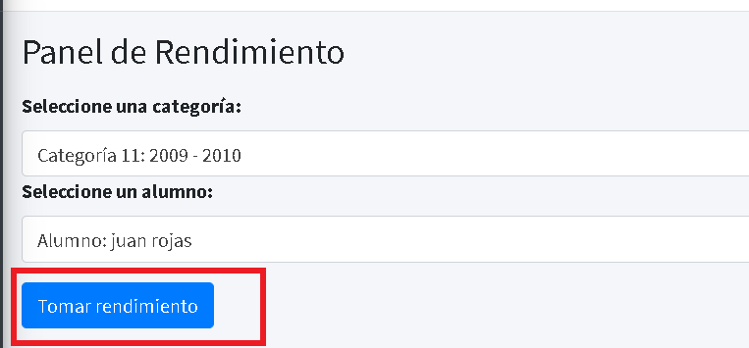

Entonces se nos desplegará una nueva vista donde debemos evaluar el rendimiento de alumno, para ello debemos calificar una serie de atributos deportivos del alumno:

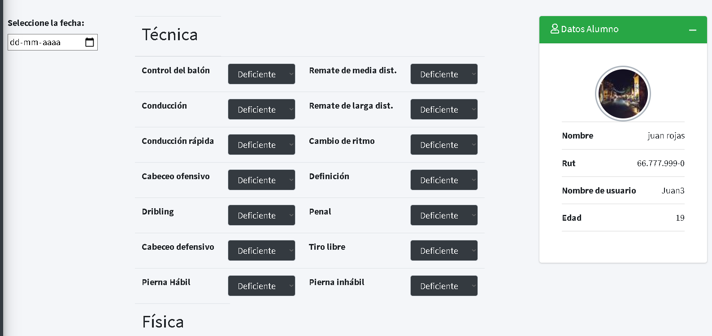

A cada atributo se le puede asignar 1 de 6 valoraciones que van de Deficiente a Excelente:

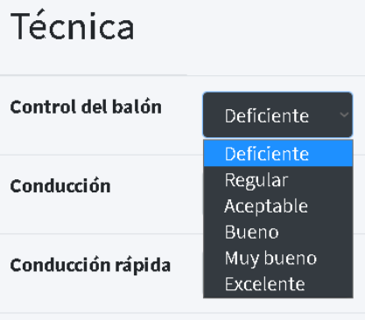

Una vez que se le ha dado un valor a todos los atributos del alumno se debe seleccionar la fecha de la evaluación:

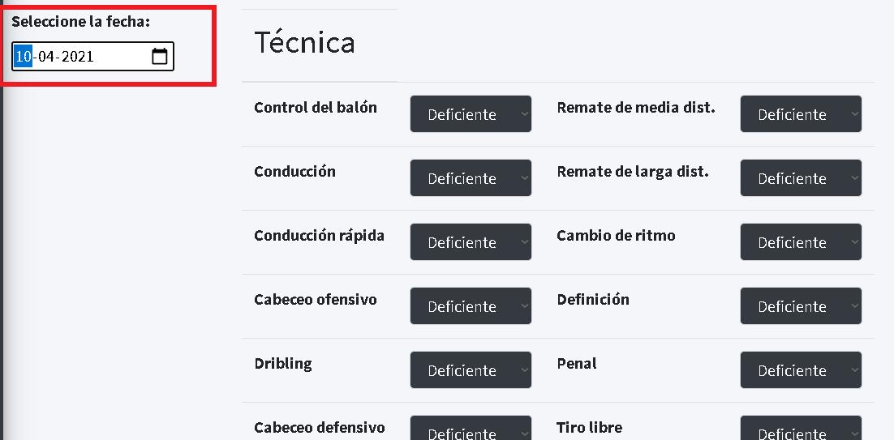

Y luego se puede apretar el botón “Enviar” para registrar el rendimiento, el botón enviar se encuentra en la parte inferior de la página:

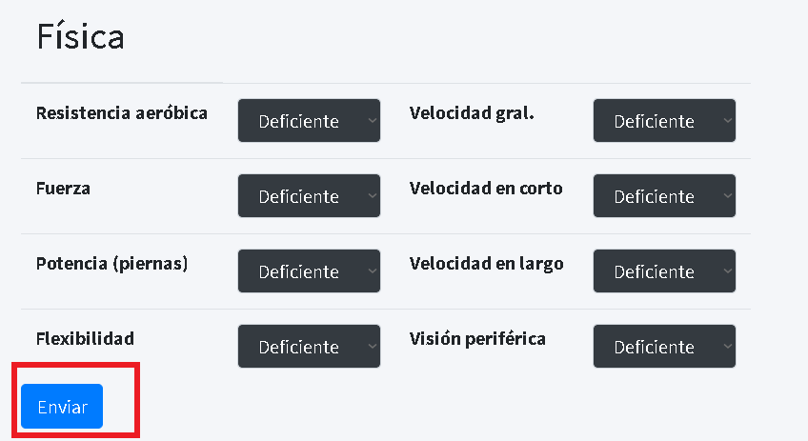

Cabe mencionar que cada atributo físico a evaluar empieza con el valor deficiente por defecto, si se ignora algún atributo quedará con la mínima puntuación que es deficiente.

Si seleccionamos la opción “Nómina de Jugadores”:

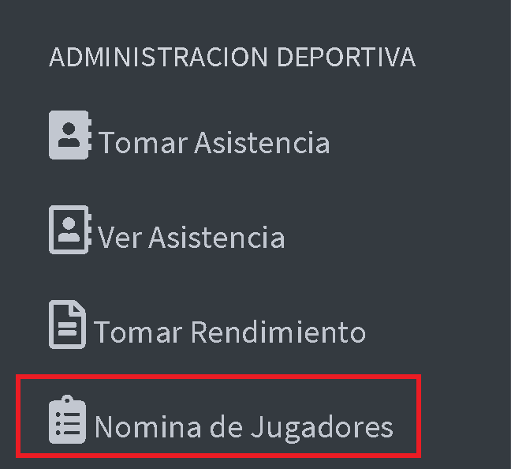

Se desplegará una vista que en su parte superior permite iniciar el registro de una nueva nómina para un evento y en su parte inferior tiene la lista de las nóminas ya existentes con sus respectivas opciones.

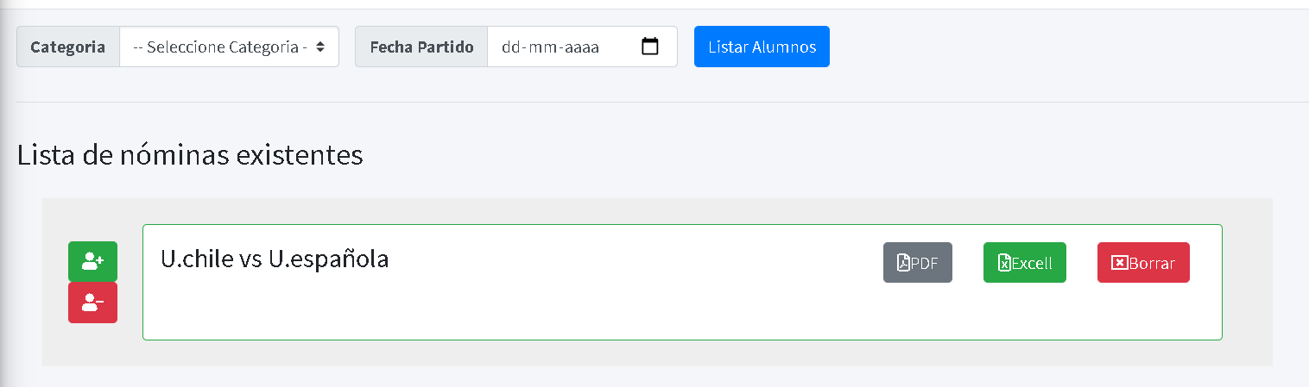

Como podemos ya hay una nómina registrada en esta escuela.

Para iniciar el proceso de crear una nueva nómina, debemos en la parte superior de la vista seleccionar la categoría de alumnos que irán a dicho partido y la fecha de dicho partido. Luego de seleccionar esos valores hacemos click en “Listar Alumnos”.

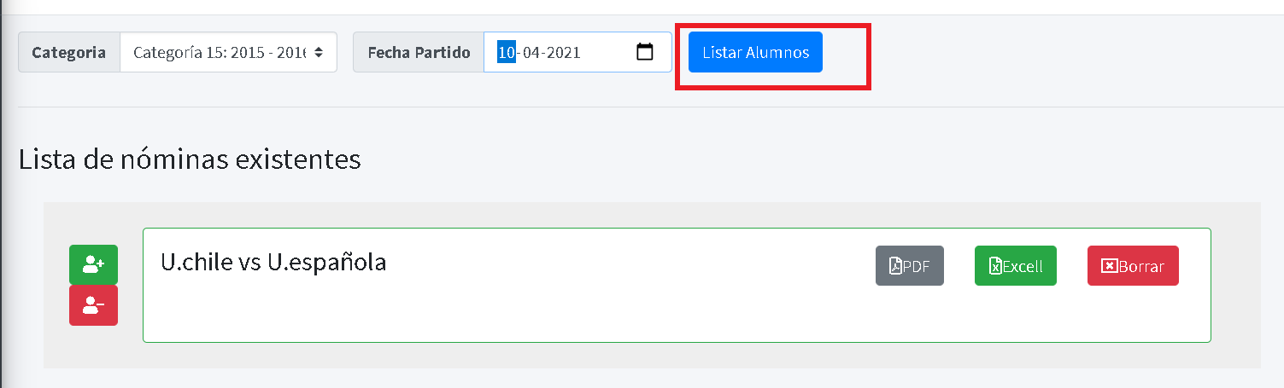

Una vez que hayamos apretado dicho botón se nos abrirá la siguiente ventana:

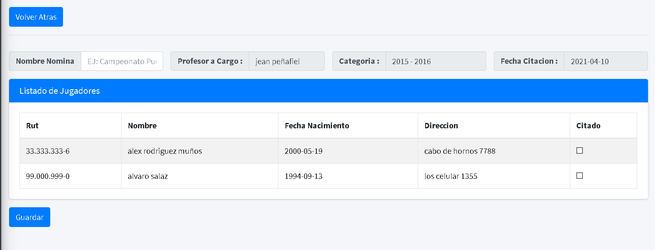

Donde se le debe poner un nombre a la nómina y se deben seleccionar los alumnos de la categoría seleccionada que irán a dicho partido/evento. Luego de eso se debe apretar el botón “Guardar” para crear la nómina.

Para este caso nominaremos a todos los alumnos de la categoría que seleccionamos y nombraremos a la nómina como Campeonato regional:

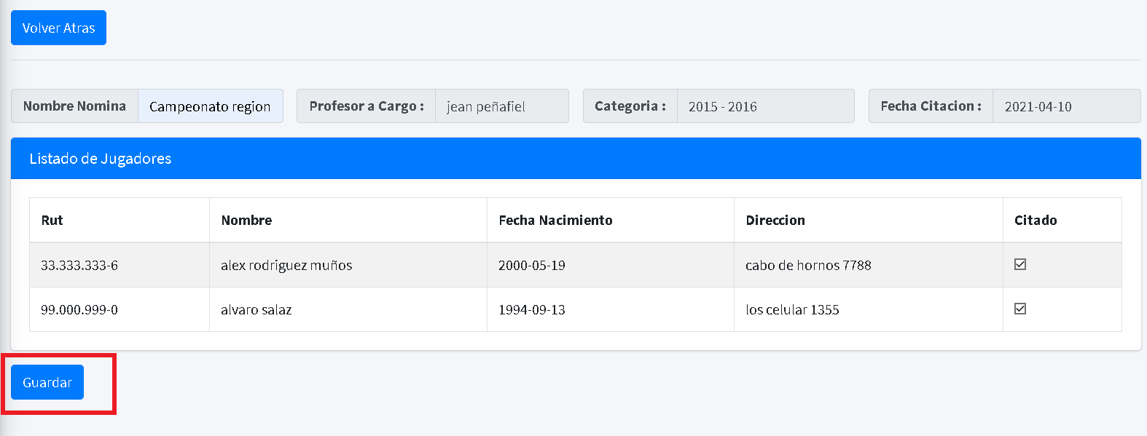

Luego de apretar en guardar se nos redirecciona a la vista anterior y ya podemos apreciar la nueva nómina creada:

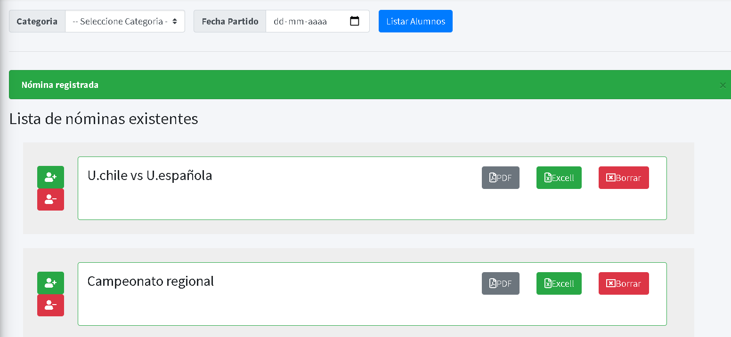

Una vez que tenemos la nómina creada si hacemos click en el botón PDF:

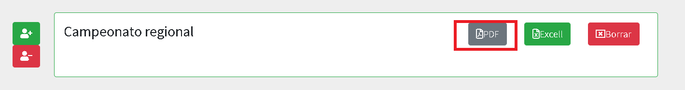

Se nos descargará la nómina creada en pdf:

Si hacemos click en el botón Excell:

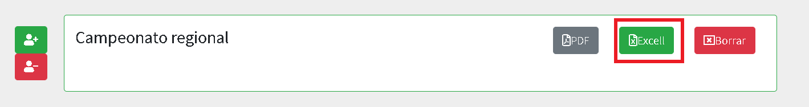

Se nos descargará la nómina en Excel.

Si hacemos click en el botón Borrar:

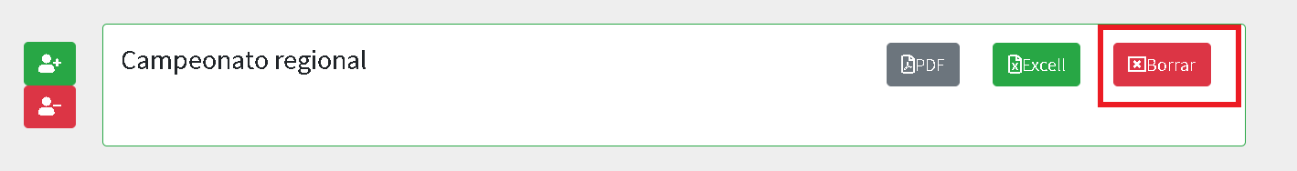

Se eliminará la nómina seleccionada con sus archivos Excel y pdf generados.

Si hacemos click en el botón de agregar alumnos a la nómina:

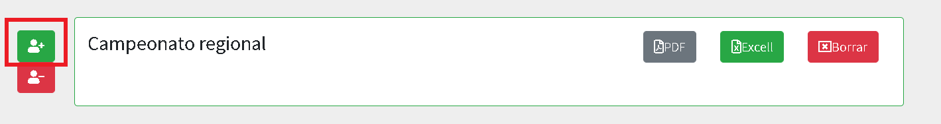

Se nos desplegará una barra donde si hacemos click en ella podremos agregar a alumnos de dicha categoría que no estén en la nómina:

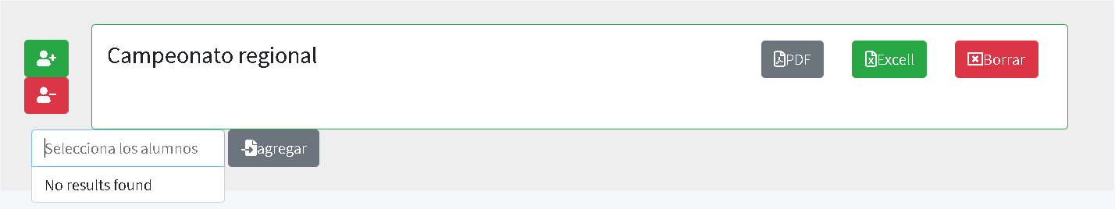

En este caso como seleccionamos a todos los alumnos que habían en la categoría no sale ningún alumno para agregar.

Si hacemos click en el botón de eliminar alumnos de la nómina.

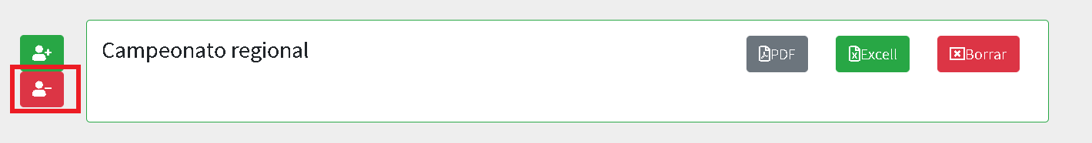

Se nos desplegará una barra donde si hacemos click en ella podremos quitar los alumnos que estén en la nómina:

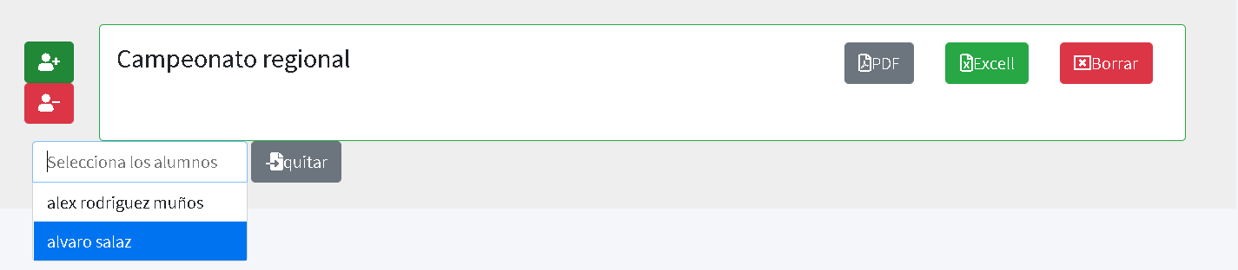

En este caso salen 2 alumnos que son los que están presentes en la nómina

Podríamos seleccionar más de un alumno para sacarlo de la nómina, pero seleccionaremos uno que será alvaro salaz y luego seleccionaremos quitar:

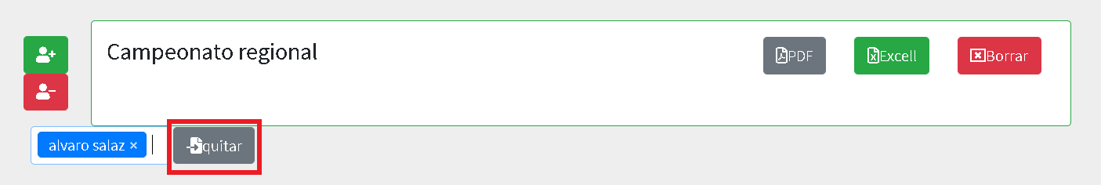

Una vez eso hecho se reiniciará la página con los cambios aplicados, cabe mencionar que los archivos PDF y EXCEL para descargar igual se editan en función de los alumnos agregados o quitados.

